INFORME DE FISCALIZACIÓN AMBIENTAL

MEDIDAS PROVISIONALES

RELLENO SANITARIO VILLARRICA

DFZ-2020-2416-IX-MP

 | Nombre | Firma
Aprobado | LUIS MUÑOZ FONSECA
Elaborado | MIGUEL MORALES LAGOS

CONTENIDOS

1. RESUMEN. 3
2. IDENTIFICACIÓN DEL PROYECTO, INSTALACIÓN, ACTIVIDAD O FUENTE FISCALIZADA. 4
3. INSTRUMENTOS DE GESTIÓN AMBIENTAL QUE REGULAN LA ACTIVIDAD FISCALIZADA. 6
4. ANTECEDENTES DE LA ACTIVIDAD DE FISCALIZACIÓN. 6
5. HECHOS CONSTATADOS. 8
6. CONCLUSIONES. 22
7. ANEXOS. 33

RESUMEN.

El presente informe da cuenta de los resultados de la actividad de fiscalización ambiental realizada por la Superintendencia del Medio Ambiente (SMA) a la unidad fiscalizable “Relleno Sanitario Villarrica” de la comuna de Villarrica, región de La Araucanía, en relación al cumplimiento de las Medidas Provisionales (MP) Pre-procedimentales decretadas al Relleno Sanitario de Villarrica decretadas, del titular Constructora Villarrica Ltda. La actividad de inspección ambiental fue desarrollada el día 27 de mayo de 2020 (ver acta de inspección ambiental en Anexo 1).

La unidad fiscalizable consiste en la operación de un Relleno Sanitario que se ubica en el sector de Putúe bajo, a 6 Km de la ciudad de Villarrica y que se emplaza en un pedio de 51.100 m², habiéndose destinado para el relleno, una superficie de 47.600 m². El proyecto fue calificado ambientalmente favorable por medio de la Resolución Exenta N° 19, de fecha 27 de enero de 1999, de la COREMA Región de La Araucanía, y ha sido objeto de diversas actividades de fiscalización (año 2018, 2019 y 2020) y también diversas denuncias (1181-2013, 90-IX-2019, 2-IX-2020).

Como resultado de la inspección ambiental, se puede concluir que el titular a la fecha de la fiscalización no ha dado cumplimiento a 7 de las 9 medidas provisionales pre-procedimientales ordenadas en el resuelvo PRIMERO y a así también como al Requerimiento de Información ordenada en el resuelvo SEGUNDO, establecidas a través de la Res. Ex. N° 416/Rol MP-027-2020, de fecha 9 de marzo de 2020 de la SMA.

IDENTIFICACIÓN DEL PROYECTO, INSTALACIÓN, ACTIVIDAD O FUENTE FISCALIZADA.

Antecedentes Generales.

Identificación de la actividad, instalación, proyecto o fuente fiscalizada:
Relleno Sanitario Villarrica
Región:  La Araucanía | Ubicación específica de la actividad, proyecto o fuente fiscalizada:  Sector de Putúe Bajo a 6 Km de la ciudad de Villarrica, por la ruta S-731.
Provincia:
Cautín
Comuna:
Villarrica
Titular de la actividad, instalación, proyecto o fuente fiscalizada:  Constructora Villarrica Limitada | RUT o RUN:  79.775.930-9
Domicilio titular:  Pasaje Vallete N° 1940, Villarrica. | Correo electrónico:  Juancarlos.fuica@gmail.com
Domicilio titular:  Pasaje Vallete N° 1940, Villarrica. | Teléfono:  +56 452 411225
Identificación del representante legal:  Juan Carlos Fuica Gaete | RUT o RUN:  13.154.266-6
Domicilio representante legal:  Pasaje Vallete N° 1940, Villarrica. | Correo electrónico:  Juancarlos.fuica@gmail.com
Teléfono:
+56 452 411225
Fase de la actividad, proyecto o fuente fiscalizada:
Operación

Descripción de la medida provisional.

Mediante la Res. Ex. N° 416 / MP-027-2020, de fecha 4 de marzo de 2020, de la SMA (ver en Anexo 2 del presente informe), se resuelve esencialmente “PRIMERO: ORDENAR las siguientes medidas provisionales pre-procedimentales, contempladas en las letras a) y f) del artículo 48 de la LOSMA, a Constructora Villarrica Ltda., RUT N° 79.775.930-9, titular del proyecto "Relleno Sanitario Villarrica", calificado ambientalmente favorable por medio de la RCA N° 19/1999, de la Comisión Regional del Medio Ambiente de la región de La Araucanía, por un plazo de 15 días hábiles, contados desde la notificación de la presente resolución, según se indica a continuación:
1) Entregar planilla Excel en la que se sistematice el ingreso mensual de residuos (ton) al relleno sanitario de los últimos 3 años, especificando la comuna de procedencia y particulares (industriales asimilables a domiciliarios).
2) Informar la generación mensual de lixiviados de los últimos 3 años, en planilla Excel. Para esta medida, se deberá respaldar el procedimiento de estimación y/o cálculo de forma explícita.
3) Cerrar y mantener integralmente el perímetro del predio en el que se emplaza el relleno sanitario, para evitar el ingreso personas ajenas al proyecto, y la libre circulación de animales.
Medio de verificación: Factura o boleta que acredite la adquisición del material, servicios contratados y fotografías fechadas y georreferenciadas de su instalación.
4) Aplicar cobertura diaria en la zanja activa con material arcilloso, con la finalidad de impedir el ingreso de agua lluvia al área de disposición de residuos y la atracción de vectores sanitarios. Plazo de ejecución: inmediato.
Medio de verificación: Fotografías fechadas y georreferenciadas.
5) Aplicar cobertura final en las zanjas en desuso con material arcilloso, con la finalidad de impedir el ingreso de agua lluvia a al área de disposición de residuos y manejo de biogás adecuado. Plazo de ejecución: inmediato.
Medio de verificación: Fotografías fechadas y georreferenciadas.
6) Secar "pozos abiertos" (sin impermeabilizar), utilizados para la acumulación de lixiviados y dirigir la extracción de líquido lixiviado exclusivamente hacia el pozo habilitado para este fin. Plazo de ejecución: inmediato.
Medio de verificación: Fotografías fechadas y georreferenciadas y fotografía aérea tomada con drone en que se aprecie toda la superficie predial de la Unidad Fiscalizable.
7) Disponer de ductos de ventilación de biogás en la actual zanja de disposición, de acuerdo al diseño del proyecto calificado ambientalmente.
Medio de verificación: Fotografías fechadas y georreferenciadas y factura o boleta de servicios contratados.
8) Realizar monitoreo en los 6 puntos de muestreo de agua subterránea y 2 puntos de agua superficial indicados en la RCA 19/1999 con una frecuencia semanal, a través de una ETFA. Medio de verificación: Georreferenciación de los puntos de monitoreo; registros fotográficos de cada campaña de monitoreo; cadenas de custodia; informes de laboratorio; sistematización de resultados en planilla Excel; comparación con norma de referencia.
9) Implementar las medidas propuestas en "Programa de Seguridad Geotécnica", que permita evaluar la información registrada y establecer la importancia de cada uno de los siguientes factores:
a) Poner especial atención al drenaje de los lixiviados para reducir el nivel de las presiones intersticiales. Para ello, se recomienda, entre otros, la ejecución de trincheras o drenes horizontales de alivio. La tasa de drenaje de líquidos se debe realizar con un control en base a mediciones topográficas de los asientos que se produzcan y de la variación del nivel freático;
b) Todas las lagunas o "pozas" existentes sobre masas de residuos, deben ser secadas, tratadas o agotadas;
c) Evaluar permanentemente la eficiencia de los sistemas de drenajes de biogás;
d) Los sistemas de drenaje de biogás, se deben mantener libres de líquidos, de manera de permitir una ventilación permanente de gas en forma pasiva o activa;
e) Evaluar permanentemente la geometría y movimiento de los taludes del relleno sanitario, con el propósito de evaluar el cumplimiento de dicha geometría con el diseño original o reformulado. Para ello es necesario contar con una zona segura en el relleno sanitario para la ubicación de los puntos de control de asentamientos, para que así no sufra alteraciones producto del paso de la maquinaria y que pudiese perjudicar la posición de éstos;
f) Contar con medidas de monitoreo y control periódico, entre las que se destacan: sistemas de medidas de deformaciones tales como redes de inclinómetros y/o seguimiento de los datos aportados por redes topográficas; un acabado seguimiento en los piezómetros instalados y análisis de los sistemas de control entre los lixiviados producidos y recolectados, que permitan determinar la acumulación de líquido en el relleno; implementación de elementos de medida de presión de gases dentro del relleno, considerando como fuentes las chimeneas de ventilación pasiva; sistema de extracción forzada; superficies de cobertura; tuberías básales colectoras de lixiviado; y superficies de acumulación de lixiviados. La obtención de una base de datos con suficiente información permitiría modelar, predecir y optimizar la producción de biogás.
Medio de verificación: Informe de avance de implementación del "Programa de Seguridad Geotécnica".

SEGUNDO: REQUERIMIENTO DE INFORMACIÓN. En un plazo de 10 días hábiles, contados desde el vencimiento de las medidas ordenadas en el resuelvo anterior, la empresa deberá presentar un reporte de cumplimiento de las mismas. Dicho reporte deberá contener un informe detallado y consolidado respecto de cada una de las medidas ordenadas en esta resolución, el cual deberá ser ingresado a la oficina de partes de esta Superintendencia nivel central o en la oficina regional Araucanía. En el reporte se debe indicar, en detalle, todas las actividades realizadas, adjuntando los medios verificadores con las características señaladas previamente.

Fase en que se encuentra la actividad: Terminada (15 días hábiles cumplidos el día 30 de marzo de 2020).

INSTRUMENTOS DE GESTIÓN AMBIENTAL QUE REGULAN LA ACTIVIDAD FISCALIZADA.

Identificación de Instrumentos de Gestión Ambiental que regulan la actividad, proyecto o fuente fiscalizada.
N | Tipo de instrumento | N°/  Descripción | Fecha | Comisión / Institución | Nombre de la actividad, proyecto o fuente regulada | Comentarios. | Instrumento fiscalizado
1 | Medida provisional,  Resolución Exenta de la SMA | Res. Ex. N° 416 / MP-027-2020 | 4 marzo de 2020 | SMA | Relleno Sanitario Villarrica | Medidas provisionales Pre-procedimientales. | Sí

ANTECEDENTES DE LA ACTIVIDAD DE FISCALIZACIÓN.

Aspectos relativos a la ejecución de la Fiscalización Ambiental.

Inspección Ambiental.
Fecha de realización:  27 de mayo del 2020 | Hora de inicio:  11:00 h |  | Hora de finalización:  13:30 h
Fiscalizador encargado de la actividad:  Miguel Morales Lagos |  |  | Órgano:  Superintendencia del Medio Ambiente.
Existió oposición al ingreso: No. |  | Existió auxilio de fuerza pública: No.
Existió colaboración por parte de los fiscalizados: Si. |  | Existió trato respetuoso y deferente: Sí.
Entrega de antecedentes solicitados: - |  | Entrega de acta: Sí (ver Anexo 1). Envío por Oficio, Ord. OAR N°163/2020.
Observaciones: Ninguna.

Ubicación de unidad fiscalizable.

Figura 1. En la imagen se observa la ubicación del proyecto sanitario y sus principales sectores (Fuente: elaboración propia, Google Earth, 2020).
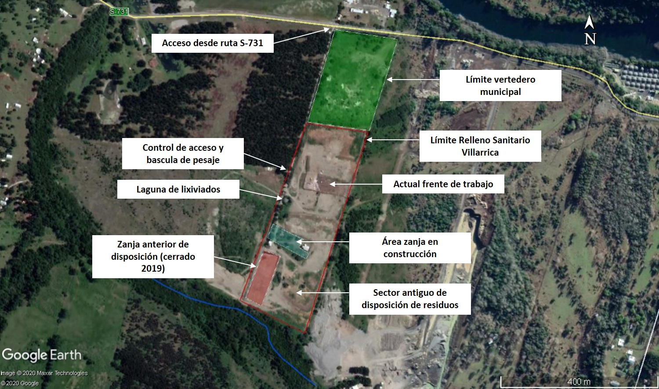

HECHOS CONSTATADOS.

Verificación de ejecución de medida provisional.

Número de hecho constatado: 1 | Estación N°: -
Ex. N° 416/Rol MP-027-2020, del 4 de marzo de 2020, Resuelvo Primero:
ORDENAR las siguientes medidas provisionales pre-procedimentales, contempladas en las letras a) y f) del artículo 48 de la LOSMA, a Constructora Villarrica Ltda., RUT N° 79.775.930-9, titular del proyecto "Relleno Sanitario Villarrica", calificado ambientalmente favorable por medio de la RCA N° 19/1999, de la Comisión Regional del Medio Ambiente de la región de La Araucanía, por un plazo de 15 días hábiles, contados desde la notificación de la presente resolución, según se indica a continuación:
1) Entregar planilla Excel en la que se sistematice el ingreso mensual de residuos (ton) al relleno sanitario de los últimos 3 años, especificando la comuna de procedencia y particulares (industriales asimilables a domiciliarios).
2) Informar la generación mensual de lixiviados de los últimos 3 años, en planilla Excel. Para esta medida, se deberá respaldar el procedimiento de estimación y/o cálculo de forma explícita.
3) Cerrar y mantener integralmente el perímetro del predio en el que se emplaza el relleno sanitario, para evitar el ingreso personas ajenas al proyecto, y la libre circulación de animales.
Medio de verificación: Factura o boleta que acredite la adquisición del material, servicios contratados y fotografías fechadas y georreferenciadas de su instalación.
4) Aplicar cobertura diaria en la zanja activa con material arcilloso, con la finalidad de impedir el ingreso de agua lluvia al área de disposición de residuos y la atracción de vectores sanitarios. Plazo de ejecución: inmediato.
Medio de verificación: Fotografías fechadas y georreferenciadas.
5) Aplicar cobertura final en las zanjas en desuso con material arcilloso, con la finalidad de impedir el ingreso de agua lluvia a al área de disposición de residuos y manejo de biogás adecuado. Plazo de ejecución: inmediato.
Medio de verificación: Fotografías fechadas y georreferenciadas.
6) Secar "pozos abiertos" (sin impermeabilizar), utilizados para la acumulación de lixiviados y dirigir la extracción de líquido lixiviado exclusivamente hacia el pozo habilitado para este fin. Plazo de ejecución: inmediato.
Medio de verificación: Fotografías fechadas y georreferenciadas y fotografía aérea tomada con drone en que se aprecie toda la superficie predial de la Unidad Fiscalizable.
7) Disponer de ductos de ventilación de biogás en la actual zanja de disposición, de acuerdo al diseño del proyecto calificado ambientalmente.
Medio de verificación: Fotografías fechadas y georreferenciadas y factura o boleta de servicios contratados.
8) Realizar monitoreo en los 6 puntos de muestreo de agua subterránea y 2 puntos de agua superficial indicados en la RCA 19/1999 con una frecuencia semanal, a través de una ETFA. Medio de verificación: Georreferenciación de los puntos de monitoreo; registros fotográficos de cada campaña de monitoreo; cadenas de custodia; informes de laboratorio; sistematización de resultados en planilla Excel; comparación con norma de referencia.
9) Implementar las medidas propuestas en "Programa de Seguridad Geotécnica", que permita evaluar la información registrada y establecer la importancia de cada uno de los siguientes factores:
a) Poner especial atención al drenaje de los lixiviados para reducir el nivel de las presiones intersticiales. Para ello, se recomienda, entre otros, la ejecución de trincheras o drenes horizontales de alivio. La tasa de drenaje de líquidos se debe realizar con un control en base a mediciones topográficas de los asientos que se produzcan y de la variación del nivel freático;
b) Todas las lagunas o "pozas" existentes sobre masas de residuos, deben ser secadas, tratadas o agotadas;
c) Evaluar permanentemente la eficiencia de los sistemas de drenajes de biogás;
d) Los sistemas de drenaje de biogás, se deben mantener libres de líquidos, de manera de permitir una ventilación permanente de gas en forma pasiva o activa;
e) Evaluar permanentemente la geometría y movimiento de los taludes del relleno sanitario, con el propósito de evaluar el cumplimiento de dicha geometría con el diseño original o reformulado. Para ello es necesario contar con una zona segura en el relleno sanitario para la ubicación de los puntos de control de asentamientos, para que así no sufra alteraciones producto del paso de la maquinaria y que pudiese perjudicar la posición de éstos;
f) Contar con medidas de monitoreo y control periódico, entre las que se destacan: sistemas de medidas de deformaciones tales como redes de inclinómetros y/o seguimiento de los datos aportados por redes topográficas; un acabado seguimiento en los piezómetros instalados y análisis de los sistemas de control entre los lixiviados producidos y recolectados, que permitan determinar la acumulación de líquido en el relleno; implementación de elementos de medida de presión de gases dentro del relleno, considerando como fuentes las chimeneas de ventilación pasiva; sistema de extracción forzada; superficies de cobertura; tuberías básales colectoras de lixiviado; y superficies de acumulación de lixiviados. La obtención de una base de datos con suficiente información permitiría modelar, predecir y optimizar la producción de biogás.
Medio de verificación: Informe de avance de implementación del "Programa de Seguridad Geotécnica".

Ex. N° 416/Rol MP-027-2020, del 4 de marzo de 2020, Resuelvo Segundo:
REQUERIMIENTO DE INFORMACIÓN. En un plazo de 10 días hábiles, contados desde el vencimiento de las medidas ordenadas en el resuelvo anterior, la empresa deberá presentar un reporte de cumplimiento de las mismas. Dicho reporte deberá contener un informe detallado y consolidado respecto de cada una de las medidas ordenadas en esta resolución, el cual deberá ser ingresado a la oficina de partes de esta Superintendencia nivel central o en la oficina regional Araucanía. En el reporte se debe indicar, en detalle, todas las actividades realizadas, adjuntando los medios verificadores con las características señaladas previamente.

HECHOS CONSTATADOS:
- Se observa un cerco de vibrados en construcción (panderetas), construido por dos (2) lados de una zanja nueva en construcción (proceso de excavación casi terminado), y que fue constada en la fiscalización. Este cerco de panderetas continua en línea recta por el lado Oeste del perímetro del relleno, llegando hasta el límite del predio, hasta el estero Putúe por el lado Sur (ver fotografías 1 y 2).
- La longitud de estas nuevas panderetas instaladas es igual a 205 metros lineales aprox. por el lado Oeste del perímetro del relleno sanitario y 90 metros lineales aprox. hacia el interior del relleno por el lado de la zanja nueva en construcción (no perimetral), sumando un total de 295 metros lineales aproximadamente.
- Se constata que por el lado Sur del Relleno Sanitario se encuentra cerrado en su totalidad con cerco de pandereta.
- Por el lado Este del Relleno Sanitario se verifica el estado del cerco perimetral, donde existe una línea continua de cerco de vibrados (pandereta), partiendo del límite Sur, sin embargo, este cerco de panderetas no está completo. Se observa un tramo sin cerco, que da acceso libre al predio colindante por el lado Este (empresa de extracción de áridos), y el resto del lado de Este, se encuentra solo con cerco de alambre púa y estacas de madera, que además se encuentran en mal estado (ver fotografías 3 y 4), permitiendo el ingreso libre de cualquier animal o persona ajena al proyecto. En total, se puede verificar que por el lado Este del relleno sanitario no cuenta con cerco de vibrados en una longitud de 355 metros lineales aproximadamente.
- En la imagen 1 se señalan las líneas de panderetas nuevas (color blanco) y el perímetro faltante con cerco de estacas de madera y alambre de púas (color amarillo), por los lados Este, Sur y Oeste del relleno sanitario.
- Se procede a recorrer la nueva zanja en construcción, se puede observar una excavación en curso con una máquina retroexcavadora marca Komatsu, que se encuentra trabajando en el centro de la zanja, además un camión que se observa continuamente transportando material extraído (material pétreo arenoso). Se procede a dimensionar la zanja en construcción, la cual posee una profundidad máxima de 8 metros, largo igual a 110 m y ancho igual a 50 m aproximadamente (ver fotografías 5 y 6).
- Cabe informar que este material “pétreo arenoso” que está siendo extraído de la nueva zanja en construcción, corresponde al material que se utiliza para la cobertura diaria, en el frente de trabajo actual.
- Se procede a recorrer la zanja de disposición actual de residuos, ubicado a unos 100 metros al Este de la oficina administrativa y de ingreso de camiones, se observan durante el recorrido en este sector una circulación de 4 camiones con residuos sólidos, que realizan la descarga en la zanja actual.
- Se constata que el material utilizado para “cobertura diaria” corresponde a material pétreo arenoso (ripio), el cual corresponde al material que la empresa se encuentra extrayendo de la zanja en construcción constatada (ver fotografías 7 y 8).
- Se realiza un recorrido por la zanja ya cerrada el año 2019 (en desuso), que limita por el lado Sur con el estero Putúe (zanja anterior a la zanja actual de disposición de residuos). Se observa que esta zanja no ha sido cerrada completamente, y se mantiene abierta sin cobertura por el lado adyacente al área de lavado de camiones, observándose una gran cantidad de residuos orgánicos al descubierto, tales como restos de pescados y otros contenidos en bolsas, y una gran cantidad de aves carroñeras (“jotes”), percibiéndose olores muy fuertes y desagradables en este sector (ver fotografías 9 y 10). Cabe mencionar que esta zanja también fue recorrida en fiscalización de fecha 12.02.2020 de la SMA, observándose el mismo escenario actual (residuos orgánicos sin cobertura, tales como restos de pescados, aves carroñeras y generación de olores fuertes).
- Se procede a realizar un recorrido por las zanjas ya cerradas o en desuso, por el lado Sureste del relleno sanitario (zanjas más antiguas del relleno sanitario), observándose residuos dispersos en la superficie, los cuales no se encuentran con cobertura final (principalmente plásticos, ver fotografías 11 y 12).
- Al interior del relleno sanitario no se observan pozos abiertos donde se descarguen lixiviados o percolados. Sin embargo, se puede observar que, en la laguna para lixiviados del relleno sanitario (con impermeabilización), se constata una descarga de líquido a través de una tubería, la cual proviene del agua que aflora o se acumula en la excavación de la zanja en construcción. Este líquido, color café oscuro, es conducido desde el fondo de la zanja en construcción hasta la laguna de lixiviados, a unos 100 metros aproximadamente (ver fotografías 13 y 14).
- Cabe informar, que, en el actual frente de trabajo, se constata que no existe impermeabilización y ningún mecanismo o sistema para la conducción o contención temporal de líquidos percolados que se generan. Acá se observa claramente que el frente de trabajo actual se emplazó sobre un terreno o zanja ya cerrada, creciendo en altura unos 2,5 a 3 metros aproximadamente. Este hecho implica que estos líquidos que se generen al interior de la zanja escurren libremente al suelo y a las napas subterráneas, o pueden ser conducidos superficialmente en periodos de lluvia (ver fotografías 15 y 16).
- Por último, concerniente al manejo de lixiviados, cabe informar, que la laguna de lixiviados se ha observado en un nivel medio de su capacidad (50% aproximadamente) en las distintas fiscalizaciones realizadas por la SMA en los años 2018, 2019 y 2020, sin presentar grandes variaciones en su volumen. Este hecho hace relevante que el titular acredite la impermeabilidad de esta antigua laguna de lixiviados y que se acredite los retiros realizados desde esta laguna.
- En el actual frente de trabajo, es posible constatar 3 ductos de ventilación de biogás. Al respecto cabe señalar que estos ductos no cumplen con las dimensiones y características técnicas establecidas en la RCA N° 19/1999, y además se estima un número insuficiente de ductos de ventilación para el volumen total de la zanja actual de trabajo. Considerar que la zanja actual de trabajo se dispone en una superficie o base de zanjas ya cerradas, por lo cual la altura de la zanja de 2,5 a 3 metros aproximadamente debe ser sumada a la altura de la zanja cerrada más abajo, estimándose aproximadamente una altura de 7 a 8 metros (considerando por diseño 4 metros de profundidad en la zanja de base).
- Respecto al monitoreo de la calidad de las aguas subterráneas y del estero Putúe, el titular informa directamente al Fiscalizador que a la fecha de la fiscalización aún no se han realizado estos trabajos, haciendo alusión principalmente a retrasos de la ETFA por efectos de la pandemia sanitaria por Coronavirus COVID-19.
- En inspección ambiental se constatan construidos los 6 pozos para realizar el muestreo de las aguas subterráneas (ver fotografías 17 y 18). Los pozos fueron georreferenciados con las siguientes coordenadas UTM (DATUM WGS84):

Pozo subterráneo, Relleno Sanitario Villarrica | Coordenadas
Pozo 1 | E: 735.763 m  N: 5.650.294 m
Pozo 2 | E: 735.749 m  N: 5.650.335 m
Pozo 3 | E: 735.675 m  N: 5.650.365 m
Pozo 4 | E: 736.002 m  N: 5.650.483 m
Pozo 5 | E: 735.867 m  N: 5.650.599 m
Pozo 6 | E: 735.900 m  N: 5.650.709 m

- Por último, respecto a las medidas propuestas en el “Programa de Seguridad Geotécnica”, el titular informa directamente al Fiscalizador, que este trabajo se está llevando a cabo con una empresa externa y que existen antecedentes al respecto, no obstante, a la hora de la fiscalización no posee la información completa y técnica para informar a la SMA, por lo cual se hará una revisión sobre esta medida, de los antecedentes remitidos a esta Superintendencia.

Examen de la información:
- Con fecha 30 de marzo de 2020, el titular del Relleno Sanitario de Villarrica hace entrega de la información solicitada en la Medida Provisional (R.E. N° 416/2020 de la SMA), informando respecto a las medidas establecidas en el resuelvo PRIMERO de esta Resolución de la SMA (ver respuesta del titular en Anexo 3). De acuerdo a la respuesta del titular, sobre las 9 medidas asociadas al resuelvo PRIMERO de la R.E. N° 416/2020 de la SMA, se informa lo siguiente:
- En el anexo 1 de la respuesta del titular, se adjunta la información de la primera medida en una planilla Excel (medida 1), con el detalle de los tonelajes de ingreso al relleno sanitario de Villarrica, de los últimos 3 años. Esta planilla cumple con la información establecida en la medida.
- El titular no entrega información objetiva sobre la segunda medida. Al respecto, el titular informa que este trabajo se encomendó a un tercero (asesoría ambiental de la empresa “Ingeniería y Construcción Aguas Claras Ltda.”), comprometiéndose a entregar esta información en un plazo de 15 días corridos (plazo ya cumplido, vencido y sin haberse remitido el informe respectivo, por lo que no hay antecedente a la fecha que dé cuenta de la generación de lixiviados generados en el Relleno Sanitario, que permita igualmente analizar la capacidad del actual pozo de lixiviados).
- En la medida 3, asociada al cierre perimetral, el titular informa que ha habido retrasos por parte de la empresa contratista que lleva a cabo este trabajo (se adjunta email del Sr. Marco Antiguen haciendo alusión al retraso). Al respecto, el titular, en el anexo 2 de su respuesta, presenta unas fotografías georreferenciadas de los trabajos del cerco perimetral y una factura por 100 metros lineales de una altura de 1,80 metros (factura del Sr. Marco Antiguen, empresa de la comuna de Gorbea). Por último, el titular en su respuesta informa que solicita un aumento de plazo por 15 días más para ejecutar los trabajos (plazo ya cumplido con más de 15 días y de acuerdo a la fiscalización del 27.05.2020, se mantienen sectores del Relleno aún sin cierre perimetral).
- El titular informa que respecto a la medida 4, el material para realizar la cobertura diaria de los residuos en el frente de trabajo será “tierra” y no material arcilloso como se indica en la medida, esto conforme a las dos Resoluciones sanitarias que el Ministerio de Salud extendió al proyecto (Resolución N° 2218 del 23.11.2000 y R.E. N° 002613 del 18.12.2009). Estas resoluciones se adjuntan en el Anexo 3 de la respuesta del titular. Además, en el anexo 3 de la respuesta del titular, se adjuntan fotografías “antes y después” de la cobertura de la zanja operativa en el año 2019. No obstante, lo anterior, el titular no aplica como cobertura final ni tierra ni material arcilloso, aplica ripio con piedras de mayor tamaño, incumpliendo lo solicitado en la medida. Por último, es preciso informar que durante la fiscalización se constata que existen zanjas antiguas o en desuso sin la cobertura diaria, donde se observaron residuos sólidos de todo tipo al descubierto, lo cual establece que el proceso de cobertura diaria y/o final no ha sido la apropiada, en cuanto a tipo de material, cantidad de éste y frecuencia (ejemplo del tipo orgánicos, como restos de pescado), atrayendo vectores de interés sanitario (ver fotografías 7, 8, 9, 10, 11, 12 y 16 del presente informe).
- El titular hace alusión a la misma medida anterior, donde informa que la cobertura diaria de los residuos en el frente de trabajo será “tierra” y no material arcilloso, como se indica en la medida, esto conforme a las dos Resoluciones sanitarias que el Ministerio de Salud extendió al proyecto. Sin embargo, se puede constatar en la fiscalización ambiental de fecha 27 de mayo de 2020, que existen áreas y zanjas cerradas o en desuso que tienen residuos sólidos al descubierto en la superficie, atrayendo vectores de interés sanitario, en especial debido a que no existe a la fecha un perímetro bien cerrado, que impida el ingreso libre de personas ajenas y animales. Por último, respecto a esta medida, el titular en anexo 4 de su respuesta, presenta tres fotos aéreas, sin fecha y desde una altura que no es adecuada para verificar los residuos sin cobertura.
- Respecto a la medida 6, el titular adjunta nuevamente 2 fotografías aéreas (sin fecha), pero que no son representativas para la medida, ya que a esa altura no se puede verificar la existencia de algún pozo. No obstante, en fiscalización ambiental de fecha 27 de mayo de 2020, se puede constatar que no hay “pozos abiertos”, aparte de la laguna de lixiviados impermeabilizada que cuenta el relleno sanitario, dando cumplimiento a lo establecido en la medida.
- En respuesta del titular, nuevamente solo se hace referencia a esta medida a través de fotografías adjuntas en anexo 6 de la misma (fotografías georreferenciadas de fecha 28 de marzo de 2020). Al respecto, cabe señalar que las fotografías adjuntas corresponden a diferentes zanjas en desuso, además de la zanja actual de disposición, donde la medida solo hace alusión a la actual zanja de disposición (entrega de información no solicitada). Además, y de acuerdo a la bibliografía existente y al D.S. 189/2008 del MINSAL, se puede concluir que el titular presenta un número injustificado de ductos de ventilación de biogás y que no cumplen con las especificaciones técnicas establecidas en su RCA N° 19/1999. En lo específico, es importante considerar que las MP impartidas establecen disponer de ductos de ventilación de biogás de acuerdo al diseño del proyecto calificado ambientalmente, situación que conforme al EIA del proyecto en su capítulo III, establece el diseño del sistema de Chimenea, el cual difiere del informado como cumplimiento a la MP, por lo que además de no dar cuenta del número de ductos, los existentes no cumplen con el diseño propuesto y aprobado en su RCA N° 19/1999:

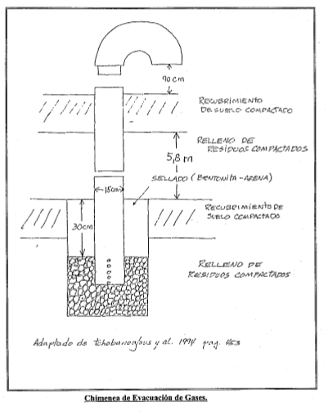

Respecto al DS 189/2008 del MINSAL, que Aprueba Reglamento sobre Condiciones Sanitarias y de Seguridad Básicas en los Rellenos Sanitarios, en el Art 16, Indica que: “Todo proyecto de Relleno Sanitario deberá contemplar un sistema de manejo de biogás diseñado en base a una proyección de la cantidad de biogás que se generará en éste y que garantice condiciones de seguridad adecuadas tanto al interior de la instalación como en sus alrededores. El diseño del sistema de manejo de biogás deberá considerar la mayor extracción posible del biogás generado durante las etapas de operación y cierre de la instalación, debiéndose contemplar la utilización del biogás extraído y en caso de que total o parcialmente ésta no sea posible, el biogás no utilizado deberá ser sometido a un proceso que garantice el control del riesgo de formación de mezclas explosivas tanto en el interior como en el exterior de la instalación. Se deberá justificar técnicamente el diseño de los componentes del sistema de manejo de biogás, incluyendo los radios de influencia y ubicación de las chimeneas de captación y drenaje de gases. No obstante, lo anteriormente señalado en este artículo, los Rellenos Sanitarios que tengan una altura total inferior a seis metros no estarán obligados a contemplar un Sistema de Manejo de Biogás”.
Complementado lo anterior, en la letra f) del Art. 13 del D.S. 189, se indica que el diseño de Ingeniería del proyecto de un Relleno Sanitario deberá entregar información respecto al diseño de los sistemas de manejo y tratamiento de biogás, incluyendo los correspondientes planos de planta, corte y detalles; en ese sentido, el distanciamiento entre las chimeneas de extracción de biogás deberá estar justificado técnicamente, tal como se indica en el subrayado y ennegrecido arriba indicado, complementado con los correspondientes planos de planta, corte y detalles.
Por lo tanto, respecto al número de chimeneas verificadas en terreno y las dimensiones de la celda actual de trabajo (110x40x3 m), considerando que además está disponiendo sobre una celda ya cerrada, que en el caso de cumplir con el diseño del proyecto deberíamos sumar al menos 4 m adicionales, lo cual daría teóricamente una celda de 7 m o más de profundidad (situación que se viene constatando y las celdas son más profundas que las definidas en el propio EIA), implicaría que el titular deberá en función de la proyección de biogás generado justificar técnicamente la producción de biogás de forma de verificar si las existentes son suficientes o no de forma de evitar o generar riesgos en el relleno.
Por otra parte, todo lo anterior se debiese complementar con la implementación de un “Plan de Monitoreo de biogás”, que también considera el Art. 49 del DS 189. En ningún caso se podrá exceder el 25% del límite inferior de explosividad del metano en el aire en cualquier estructura del Relleno Sanitario ni fuera de los límites de éste. Asimismo, ningún área al interior del sitio del relleno, distinta a las mencionadas anteriormente, podrá presentar una concentración de metano mayor al límite inferior de explosividad de éste.
- Respecto a la medida 8, en la respuesta del titular, se informa textual “Se ejecutaron los pozos restantes para el muestreo semanal y se está a la espera que la empresa EFTA ADL Diagnostic pueda asistir a terreno a tomar los muestreos. En el Anexo 7 de la respuesta del titular, se adjunta un email donde ellos informan que debido a la contingencia nacional producto de la Pandemia por Covid-19, ellos se han visto en la obligación de disminuir los servicios y que por el momento no está en condiciones de realizar estos muestreos, situación que puede cambiar una vez que esta emergencia se normalice”.
Respecto a esta medida, la Superintendencia del Medio Ambiente dictó en el mes de marzo del 2020 la Resolución Ex. N° 546 del 27.03.2020, dirigida a las ETFAs y requiriendo información sobre su estado operacional a propósito de la pandemia que afecta el país. Dicho requerimiento se separa en 3 categorías: En operación (sin ningún tipo de problema); Paralizado parcial (asociado a un % de operación); y, paralizado total (sin actividad). Adicionalmente, se pidió informar el alcance geográfico de su operación en "nacional", "interregional", "regional", "comunal" o "ninguno", para así tener claridad del alcance de sus actividades.
En base a lo anterior y del reporte semanal durante el mes de abril y mayo, se puede verificar al realizar el filtrado de la matriz “agua” de la Empresa ADL Diagnostic SPA, lo siguiente:
Semana del 06/04/2020 | Estado: en operación | % Operación estimada: 100%
Semana del 13/04/2020 | Estado: en operación | % Operación estimada: 100%
Semana del 20/04/2020 | Estado: en operación | % Operación estimada: 100%
Semana del 27/04/2020 | Estado: en operación | % Operación estimada: 100%
Semana del 04/05/2020 | Estado: en operación | % Operación estimada: 100%

Por lo que como se verifica del reporte semanal, la Empresa ADL Diagnostic SPA se encontraba en condiciones de operación normal.
Sin perjuicio de lo anterior, es preciso considerar que del reporte de abril, se verifican al menos 5 ETFAs con cobertura nacional en análisis y muestreo de componente hídrica, por lo cual, si bien la Empresa ADL Diagnostic SPA solo reporta en su información problemas en actividades del sector Palena y Chiloé (“Al día persiste la imposibilidad de ingresar a las zona de Hualaihué y Chiloé”), es importante considerar que de los respaldos presentados por Constructora Villarrica Ltda., sólo se habrían generado gestiones con una sola ETFA, lo cual implica que el argumento de aplazamiento de la medida instruida por la Superintendencia, a la fecha sin ser realizada (ver acta de inspección ambiental de la SMA del 27.05.2020 en Anexo 1 del presente informe), da cuenta de un no cumplimiento de la medida establecida al existir otros servicios con cobertura nacional en la materia.
Igualmente y de acuerdo a lo instruido por esta Superintendencia del Medio Ambiente, a través de la Resolución Exenta N° 223 del 26 de marzo de 2015 que Dicta instrucciones generales sobre la elaboración del plan de seguimiento de variables ambientales, los informes de seguimiento ambiental y la remisión de información al sistema electrónico de seguimiento ambiental, se aprecia reportabilidad de operación normal dentro de proyectos que se ubican geográficamente en el sector del Relleno Sanitario Villarrica como la piscicultura Los Ríos o la Planta de aguas servidas de Villarrica, por lo que se reitera que el aplazamiento y el no haber ejecutado los monitoreos a la fecha por parte del Titular Constructora Villarrica Ltda. con los argumentos presentados no es justificable dados los hechos expuestos anteriormente.
- Respecto a la medida 9 (última medida del resuelvo PRIMERO), la cual a su vez incluye una variedad de medidas asociadas a diferentes materias sobre la operación segura del relleno sanitario, las cuales emanan de la propuesta del “Programa de Seguridad Geotécnica”, el titular, en su respuesta de fecha 30.03.2020, señala lo siguiente (textual):
“Se deja constancia que “Recomendaciones en la operación del relleno para mantener la estabilidad de la masa de residuos” del Documento “Estudio de Mecánica de Suelos de Residuos Sólidos Domiciliarios” perteneciente al Proyecto “Ampliación Vertical y Cierre Relleno Sanitario Villarrica”, adjuntado en Carta de fecha 29 de enero de 2020 al SMA; no corresponden ni tampoco son aplicables al relleno de zanjas y celdas que actualmente opera Constructora Villarrica bajo la RCA N°19/1999.
Dichas recomendaciones forman parte de una mecánica de suelos que, si bien responden al mismo emplazamiento de la operación actual, las medidas de seguimiento y control propuestas en dicho documento para de un “Programa de Seguridad Geotécnica” y solicitadas en numeral 9 de Oficio SMA, no son aplicables a un relleno de zanjas y celdas dado que se enfocan en evaluar estabilidad de taludes generados en rellenos de áreas.
Respecto a lo señalado por el titular, primero cabe informar que no hace entrega de la información solicitada, por lo cual no se acredita su cumplimiento, y segundo, la medida solicitada si aplica al proyecto de operación del relleno sanitario de Villarrica, debido a que desde que entró en operación a la fecha actual, el proyecto y el terreno en general se ha visto enfrentado a una carga de residuos y manejo de los mismos, que supera lo establecido en su RCA N° 19/1999, dado que se han constatado a través de fiscalizaciones durante varios años, un aumento incesante de las zanjas de disposición, llegando a superar en altura y dimensiones establecidas en su RCA N° 19/1999, y por ende se ha visto incrementada la altura total del relleno, y todo sin un adecuado manejo operacional de variables críticas, como lo son el manejo de lixiviados, el material inapropiado de cobertura diaria, el manejo de biogás, manejo de aguas lluvias, y por último un manejo de los taludes (riesgo de deslizamientos), que se han ido generando y aumentando a lo largo de la vida útil del proyecto sanitario.
Por último, en respuesta del titular a la presente medida (9), informa textual: “No obstante, se implementará un Plan de Operación por el tiempo que resta para el cumplimiento de la vida útil del proyecto en curso, el cual considerará la descripción detallada de todas las operaciones y actividades necesarias de acuerdo a la siguiente pauta:
a) Sistema de control y registro de ingreso de residuos, distinguiendo tipo, cantidad, origen y celda destino.
b) Programa de avance mensual dentro del relleno y volumen estimado. Se deberá cuantificar flujos de residuos por la vida útil restante del proyecto y hacer una proyección de colocación en celdas.
c) Método de compactación y cubrimiento diario de las basuras;
d) Medidas de prevención y de monitoreo de sulfuro de hidrógeno como parámetro principal de olores;
e) Medidas de prevención de emisión de material particulado.
f) Medidas de prevención y reparación de formación de lagunas y asentamientos de terrenos.
Además, se implementará un Plan de Contingencias con todas las medidas a desarrollar frente a eventuales emergencias surgidas durante la operación del Relleno Sanitario, las que puedan constituir un riesgo o amenaza para la salud pública, tales como incendios, explosiones, sismos, derrames de lixiviados, imposibilidades de acceso al frente de trabajo, emanaciones de olores molestos, e inundaciones.
El detalle del plan de operación y de contingencias, también se le encomendó a la empresa Ingeniería y Construcción Aguas Claras Ltda., y tiene fecha de entrega en 30 días corridos por la actual contingencia sanitaria.
Respecto a lo informado por el titular en el párrafo anterior, se puede verificar que los antecedentes comprometidos por el propio titular no han sido entregados a esta Superintendencia, estando fuera de plazo respecto a su propio plazo establecido.
- De acuerdo al resuelvo SEGUNDO de la R.E. N° 416/2020 de la SMA, se puede verificar que el titular no ha dado respuesta al requerimiento de información ordenado, el cual debía contener un informe detallado y consolidado respecto de cada una de las medidas ordenadas en esta resolución, el cual deberá ser ingresado a la oficina de partes de esta Superintendencia nivel central o en la oficina regional Araucanía. En el reporte se debe indicar, en detalle, todas las actividades realizadas, adjuntando los medios verificadores con las características señaladas previamente.

Registros
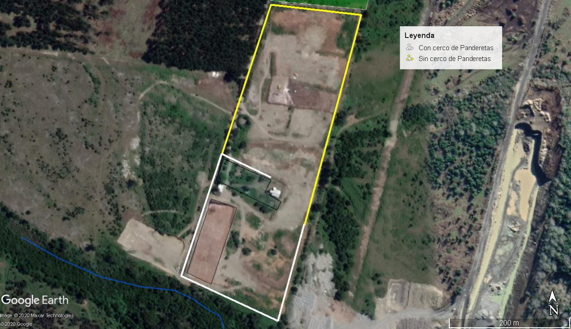

Imagen 1. Elaboración propia, Google Earth 2020 (georreferenciado en inspección ambiental de la SMA de fecha 27.05.2020).

Descripción: En la imagen se observa con una línea de color blanco, todo el cerco de vibrados (panderetas) que actualmente se encuentra construido en el relleno sanitario de Villarrica, y con una línea de color amarillo el perímetro del relleno sanitario que se encuentra con cerco de estacas de madera y alambres de púa, el cual en varios sectores se encuentra en mal estado, incluso sin cerco perimetral.

Registros
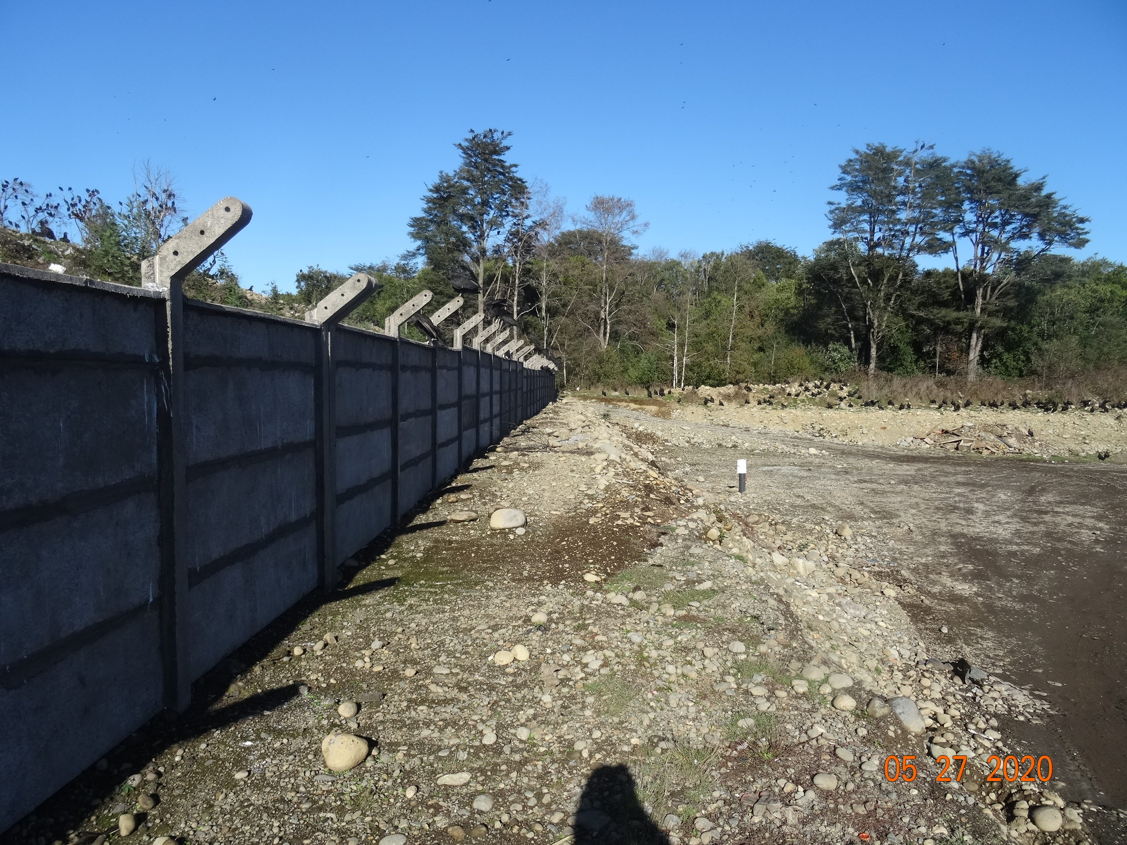 |  | 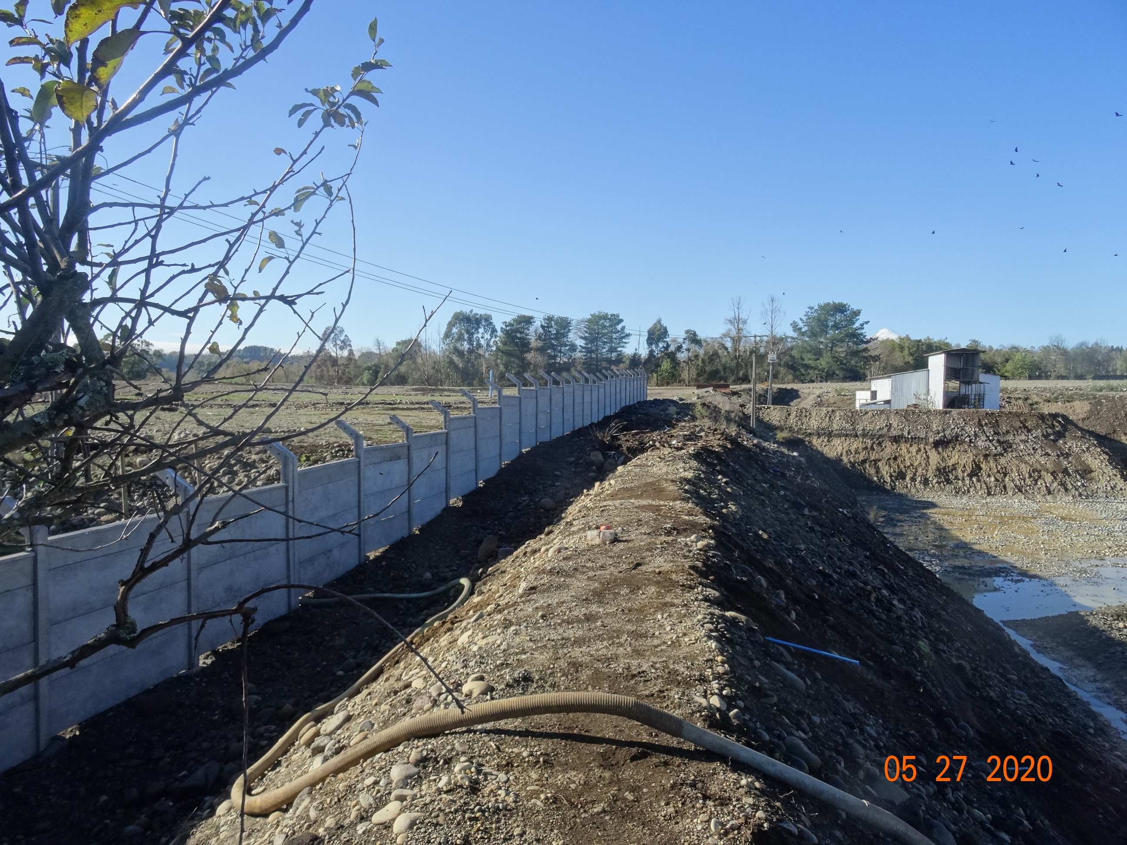
Fotografía 1. | Fecha: 27/05/2020. | Fotografía 2. | Fecha: 27/05/2020.
Descripción medio de prueba: En la fotografía se observa el cerco de pandereta nuevo, por el lado Oeste y que llega hasta el límite del relleno sanitario con el estero Putúe (205 metros lineales aproximadamente). |  | Descripción medio de prueba: En la fotografía se observa el cerco de panderetas nuevo, instalado hacia el interior del relleno sanitario por el lado de la zanja nueva en construcción (90 metros lineales aproximadamente)

Registros
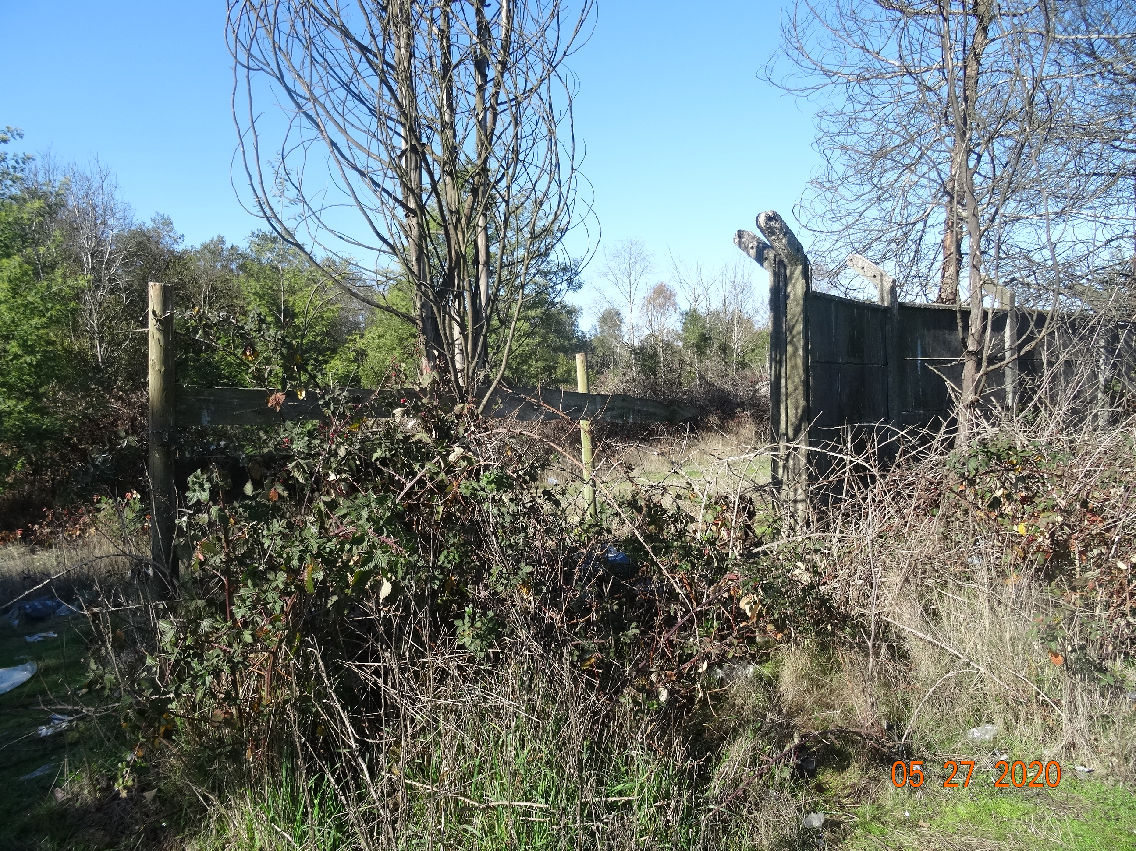 |  | 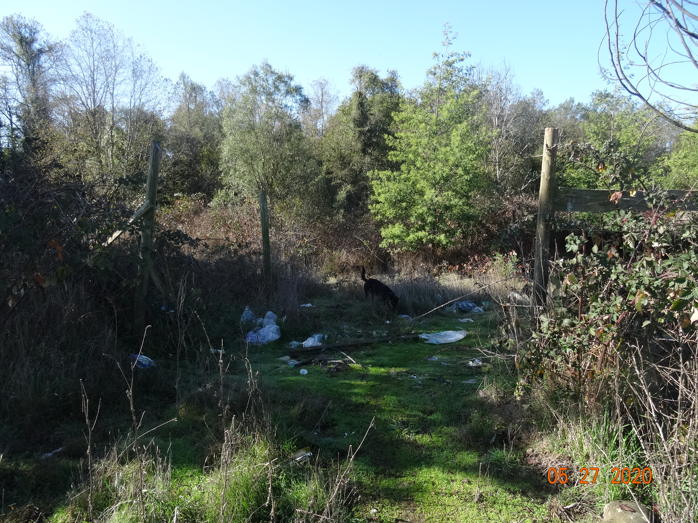
Fotografía 3. | Fecha: 27/05/2020. | Fotografía 4. | Fecha: 27/05/2020.
Descripción medio de prueba: En la fotografía se observa el último tramo de cerco perimetral de panderetas por el lado Este del relleno sanitario, desde este punto en adelante se observa cerco de estacas y alambre de púas en malas condiciones. |  | Descripción medio de prueba: En la fotografía se observa un tramo sin cerco perimetral, con acceso libre al predio colindante (empresa de áridos), donde puede acceder cualquier vehículo al relleno sanitario. Se puede observar residuos sólidos en el suelo y un perro circulando en este sector.

Registros
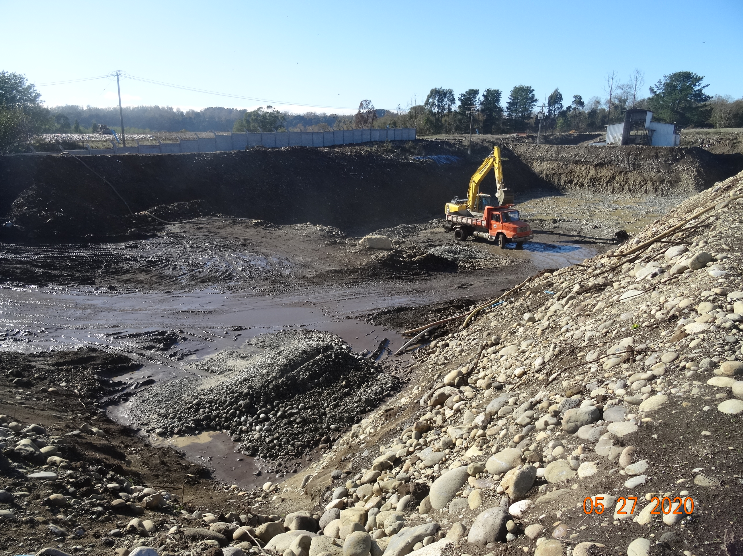 |  | 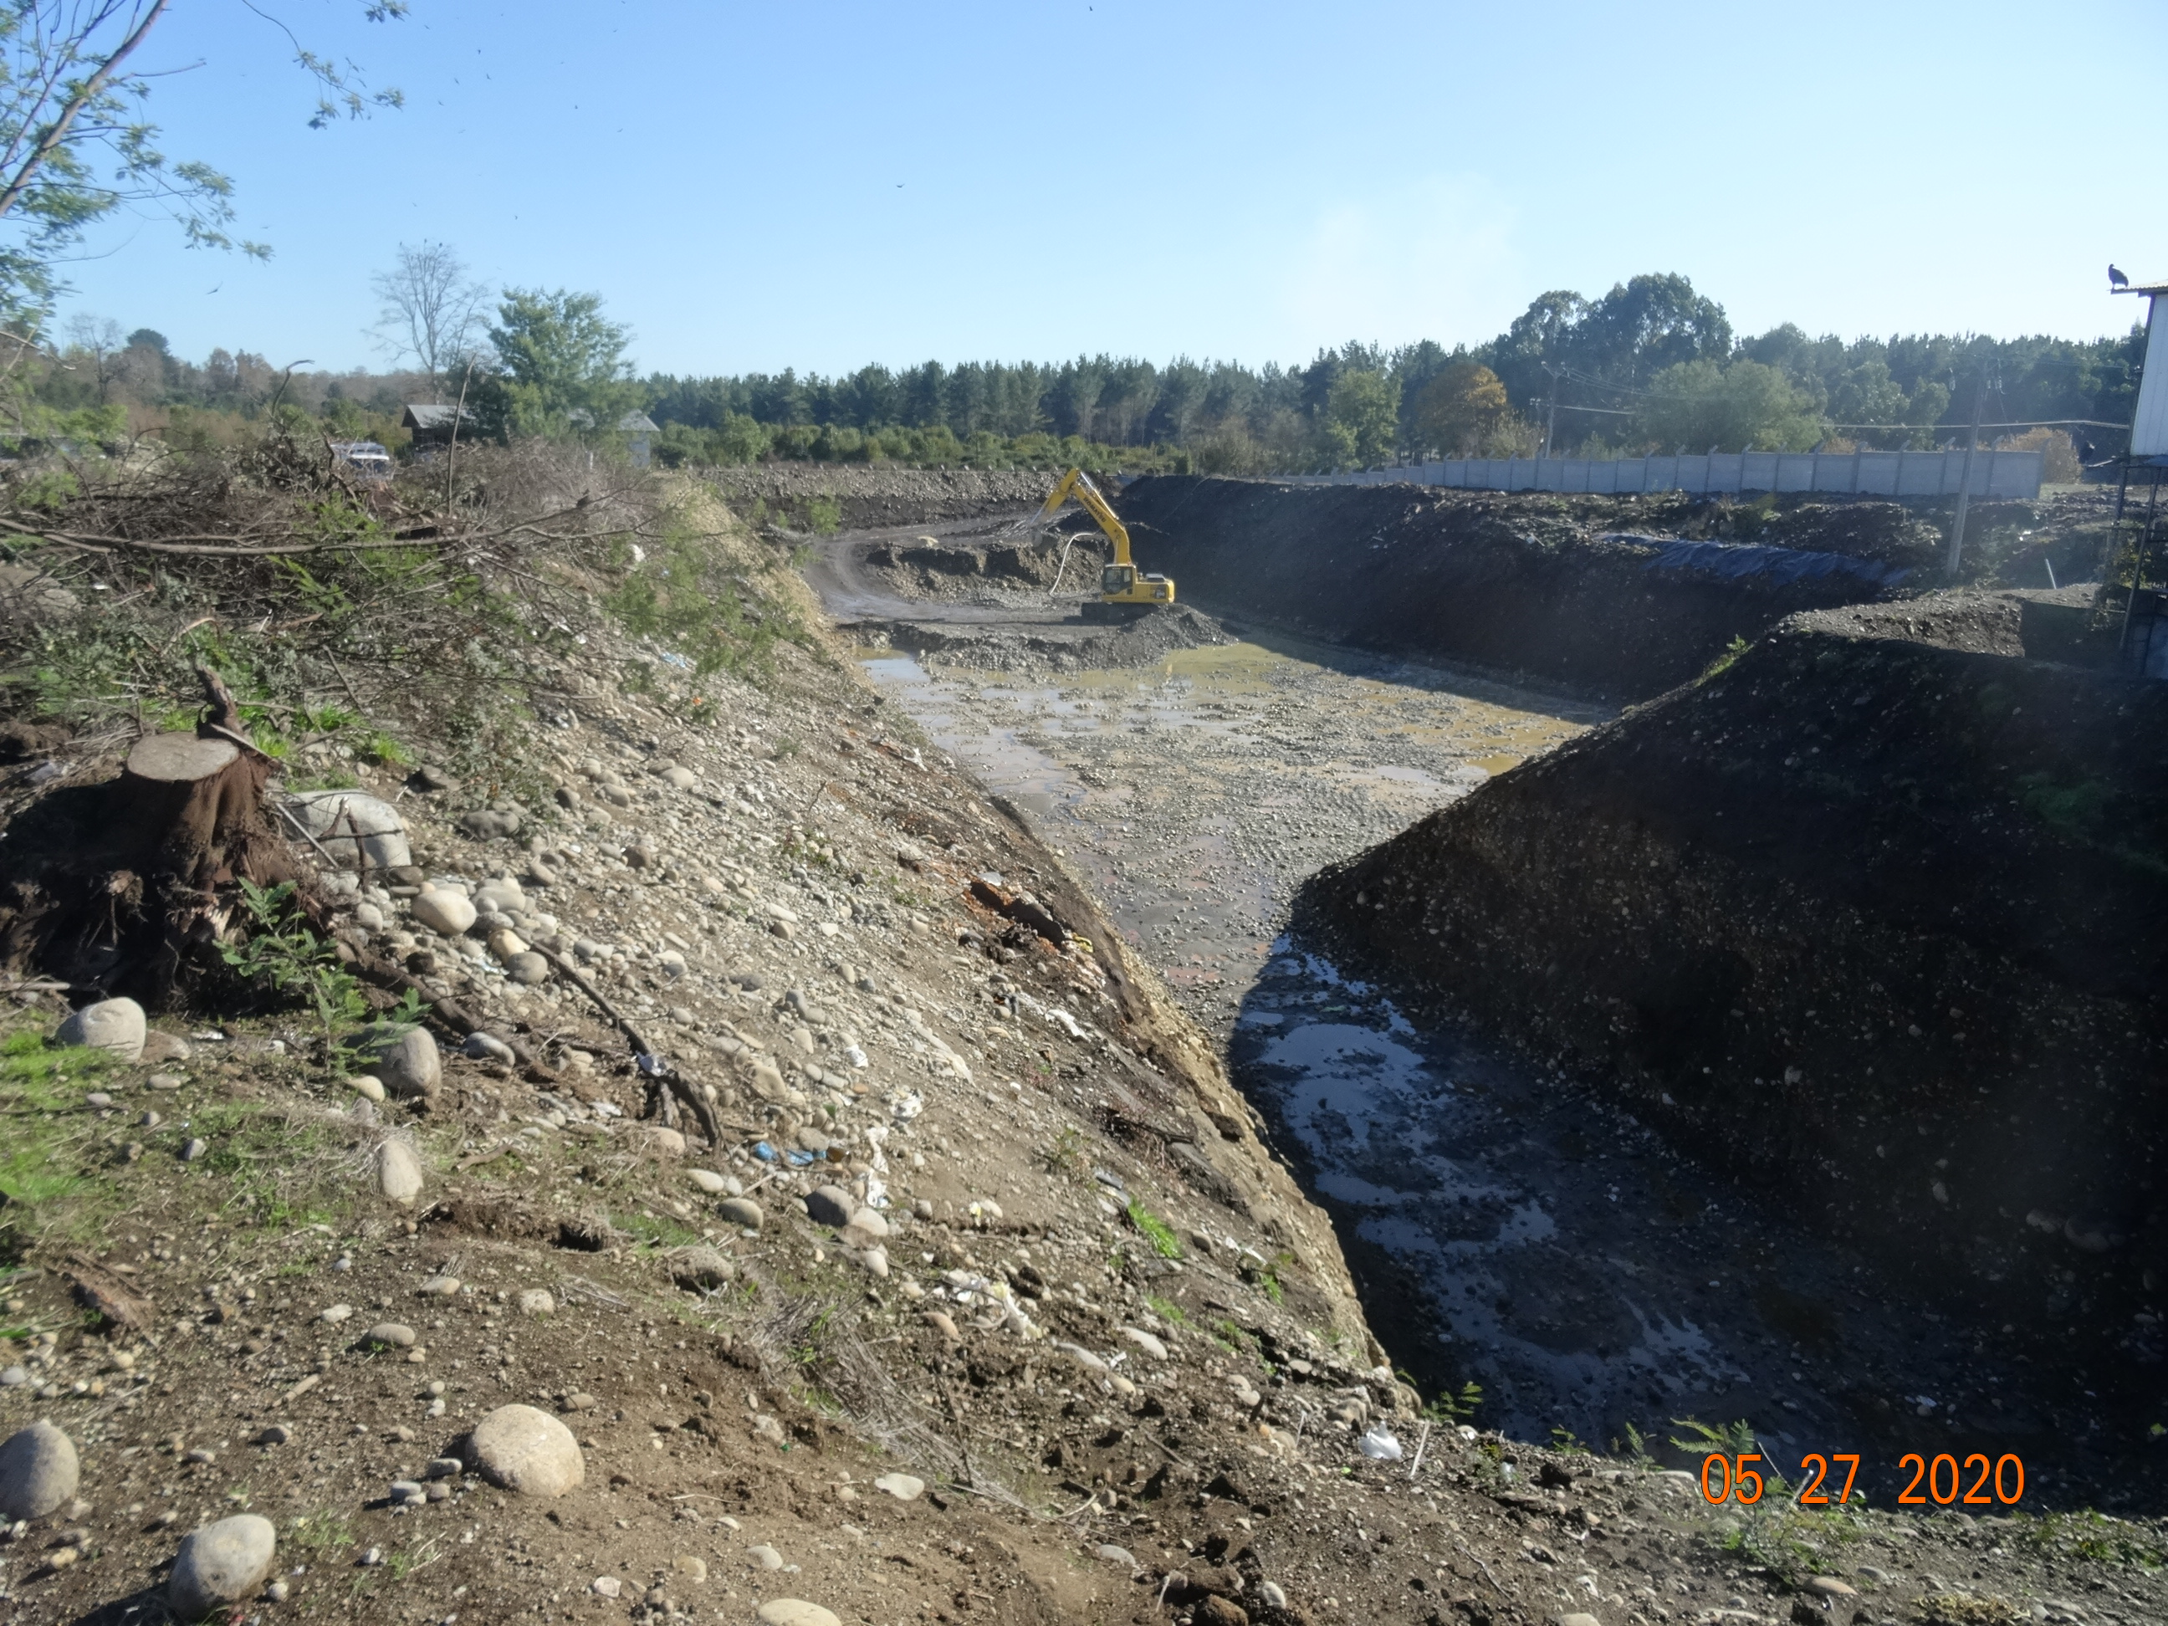
Fotografía 5. | Fecha: 27/05/2020. | Fotografía 6. | Fecha: 27/05/2020.
Descripción medio de prueba: En la fotografía se observa los trabajos de extracción de material, realizador por una retroexcavadora. |  | Descripción medio de prueba: En la fotografía se observa otro ángulo de la nueva zanja en construcción al interior del relleno sanitario de Villarrica.

Registros
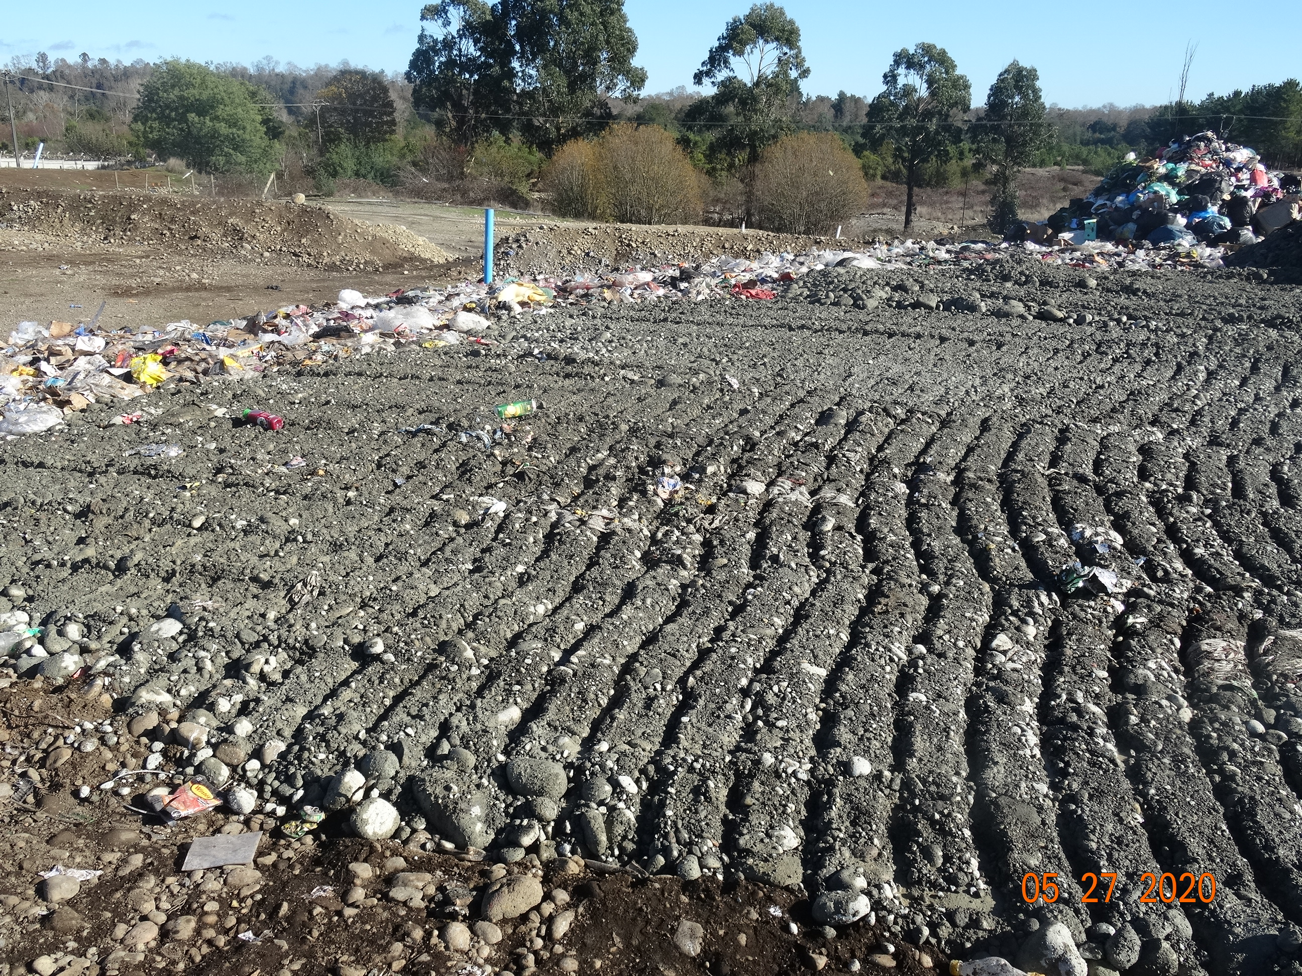 |  | 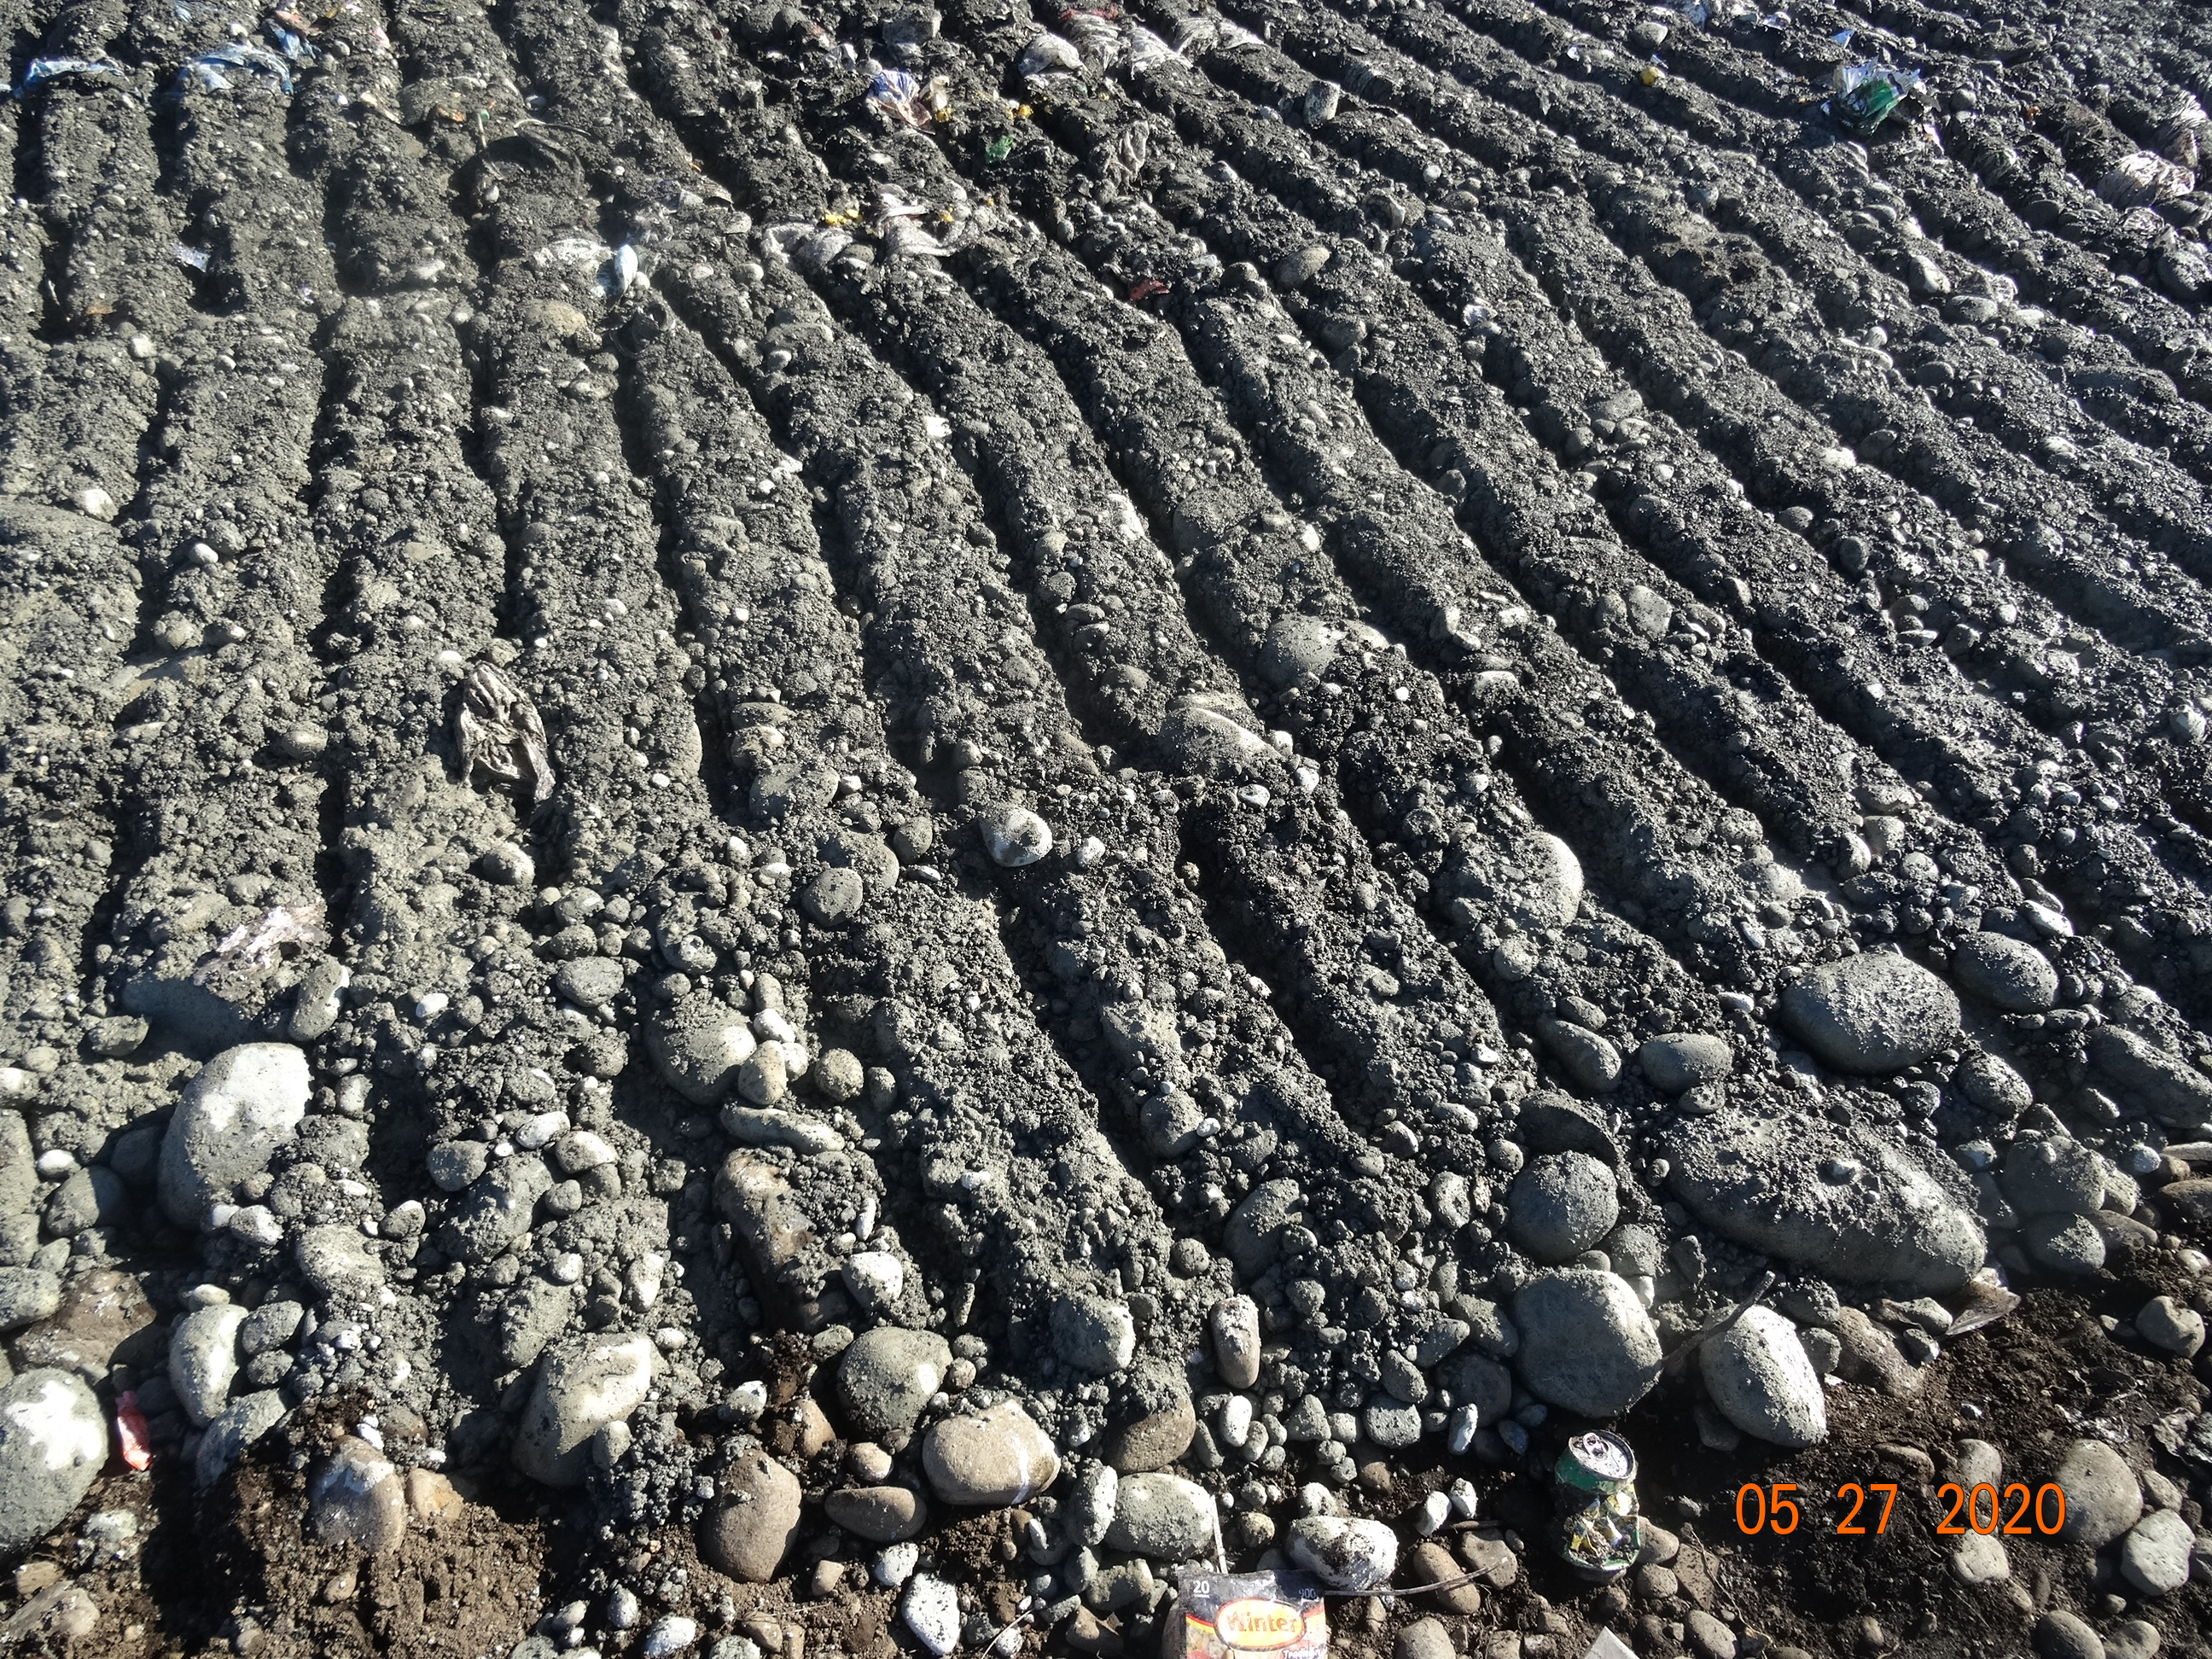
Fotografía 7. | Fecha: 27/05/2020. | Fotografía 8. | Fecha: 27/05/2020.
Descripción medio de prueba: En la fotografía se observa el área o frente de trabajo actual, donde se observa maquinaria realizando trabajos de cobertura con material pétreo arenoso (ripio). |  | Descripción medio de prueba: En la fotografía se observa con más detalle el material que se utiliza como cobertura diría de residuos en la zanja de trabajo actual del relleno sanitario de Villarrica.

Registros
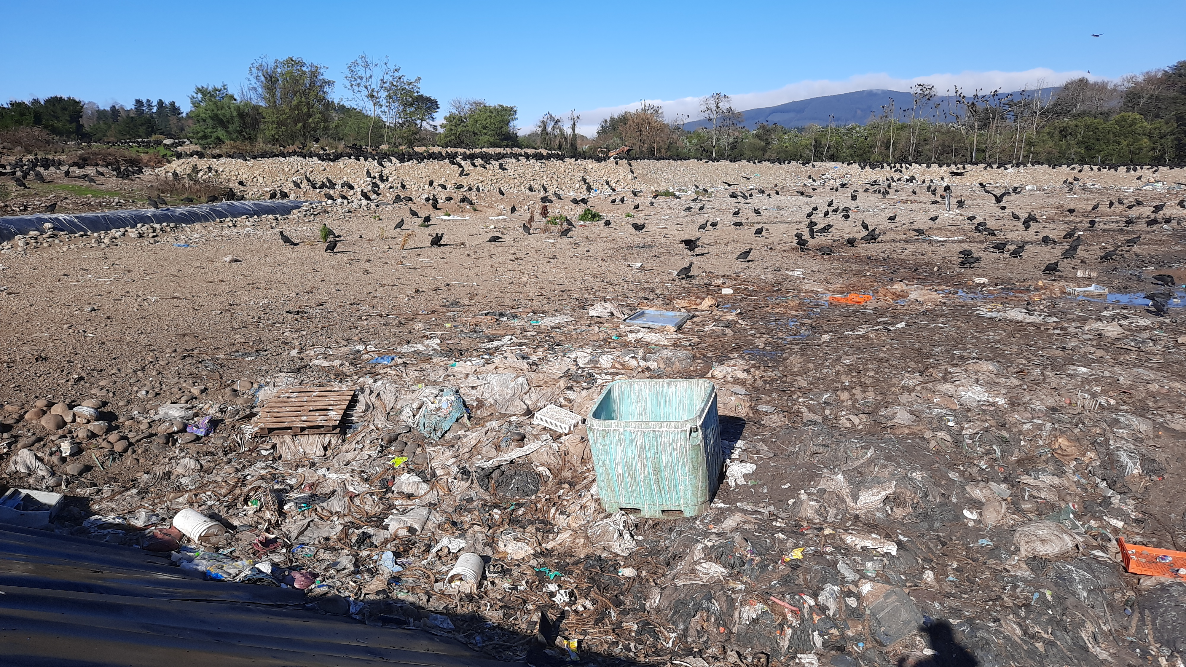 |  | 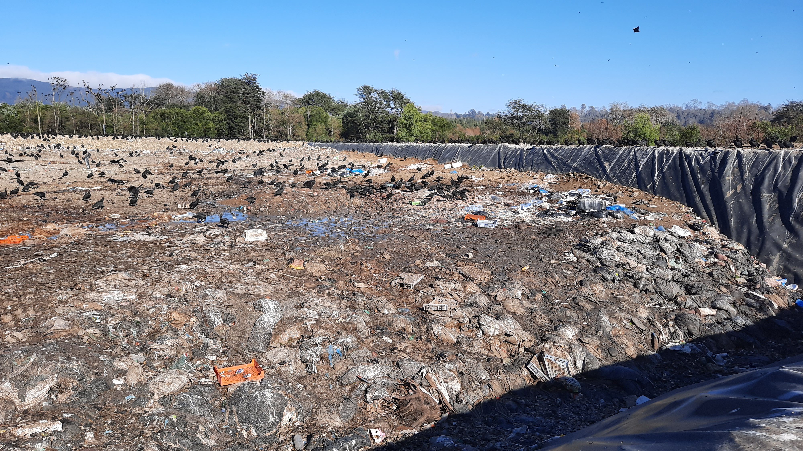
Fotografía 9. | Fecha: 27/05/2020. | Fotografía 10. | Fecha: 27/05/2020.
Descripción medio de prueba: En la fotografía se observa la zanja en desuso o cerrada el año 2019, según lo informado por el titular, la cual se encuentra con residuos orgánicos al descubierto, generando la atracción de vectores y olores fuertes en este sector. |  | Descripción medio de prueba: En la fotografía se observa la gran cantidad de aves carroñeras (“jotes”) que llegan a la zanja, atraídos por los residuos orgánicos tales como restos de pescados en descomposición, los cuales se encuentran a la intemperie sin cobertura final.

Registros
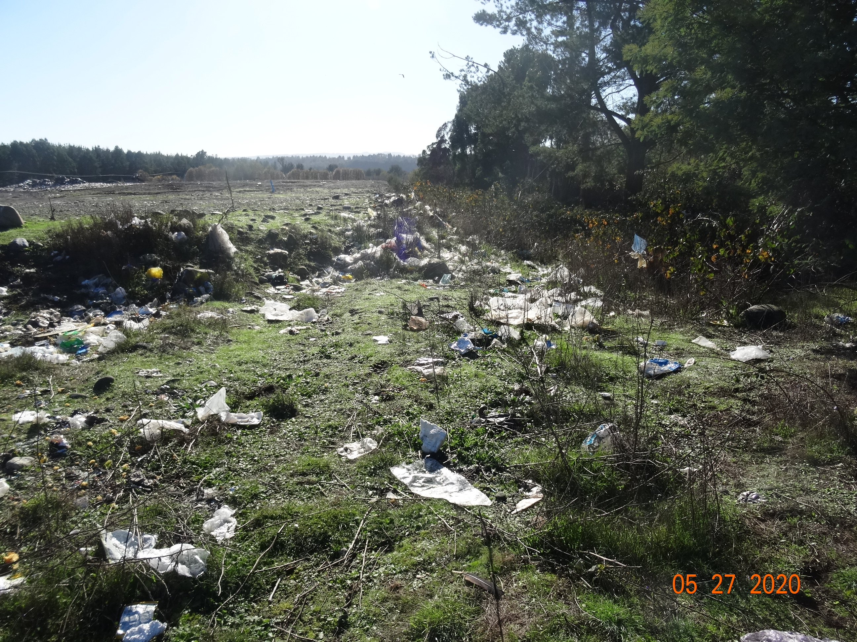 |  | 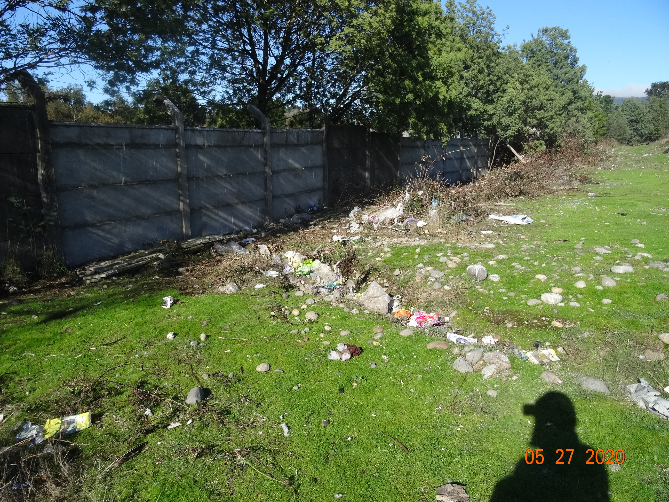
Fotografía 11. | Fecha: 27/05/2020. | Fotografía 12. | Fecha: 27/05/2020.
Descripción medio de prueba: En la fotografía se observan plásticos y otros residuos sólidos esparcidos en la superficie de las zanjas (zanjas en desuso o cerradas, más antiguas del RS), por el lado Sureste del relleno sanitario de Villarrica, |  | Descripción medio de prueba: En la fotografía se observa residuos sólidos, principalmente plásticos esparcidos por la superficie de zanjas cerradas en desuso (primeras zanjas del RS).

Registros
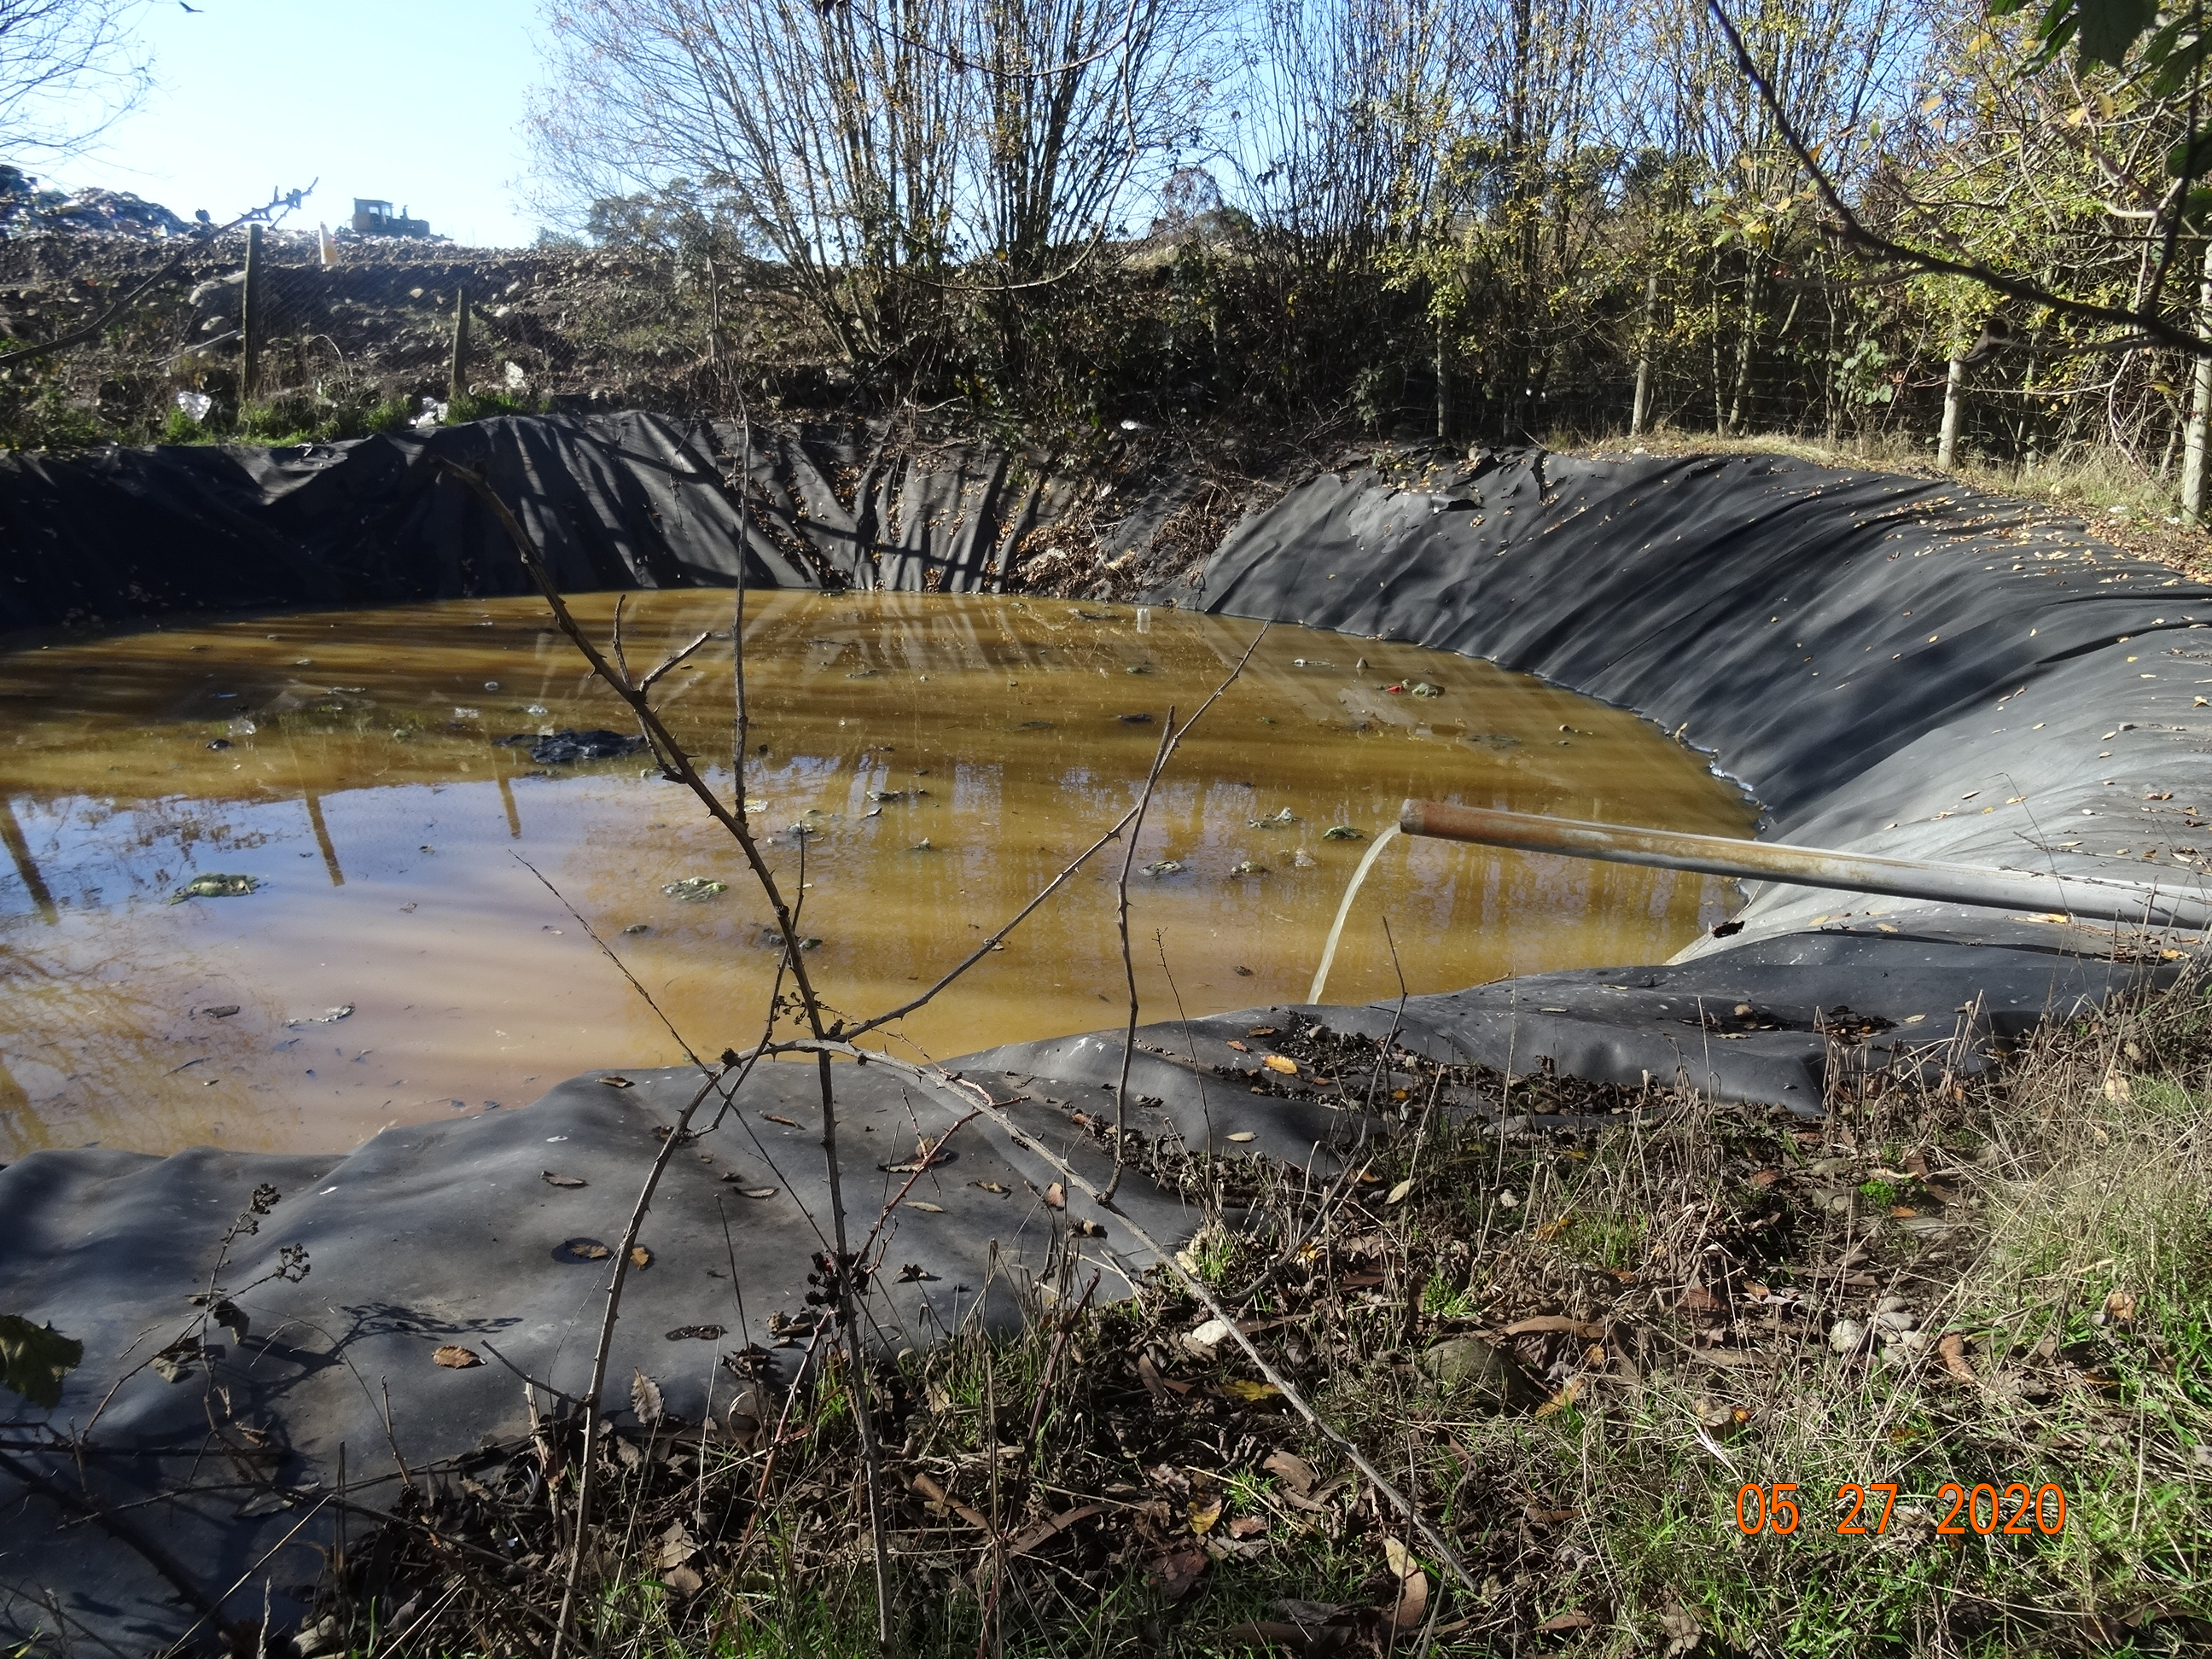
Fotografía 13. | Fecha: 27/05/2020. | Fotografía 14. | Fecha: 27/05/2020.
Descripción medio de prueba: En la fotografía se observa una tubería la cual se encuentra descargando un líquido color café al interior de la laguna de lixiviados, al interior del relleno sanitario. |  | Descripción medio de prueba: En la fotografía se observa las mangueras que se encuentran extrayendo el agua acumulada en el fondo de la zanja (“pozo”) que el titular se encuentra construyendo al interior del relleno sanitario.

Registros
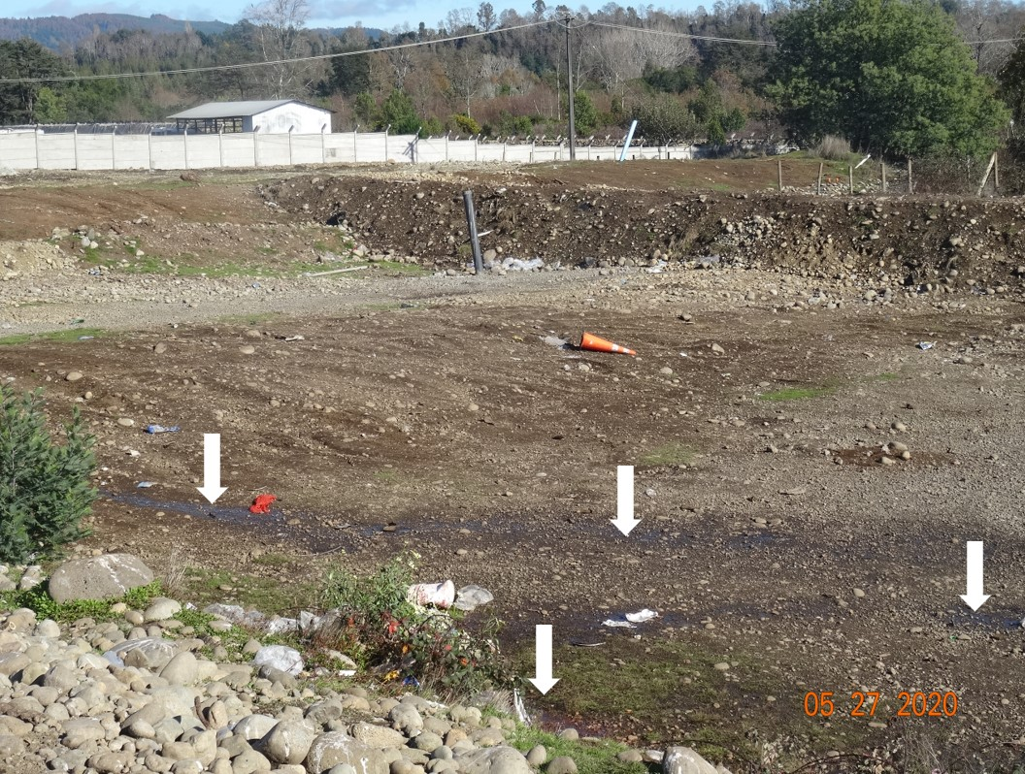 |  | 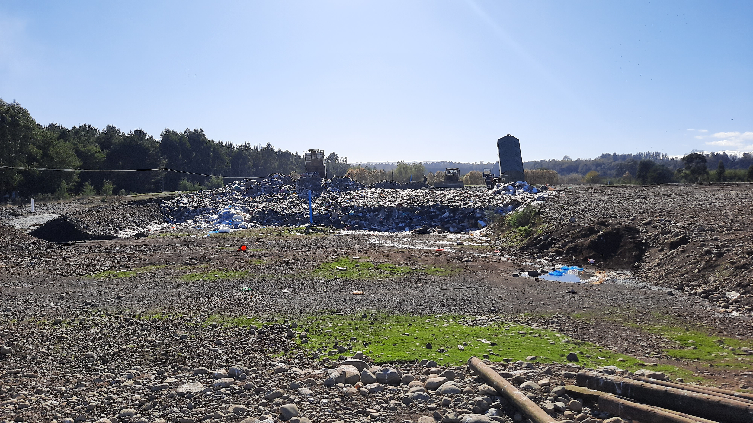
Fotografía 15. | Fecha: 27/05/2020. | Fotografía 16. | Fecha: 27/05/2020.
Descripción medio de prueba: En la fotografía se observa un sector a 20 metros aproximadamente, frente al actual zanja de disposición. En este sector se pueden ver algunos líquidos indeterminados que escurren superficialmente. |  | Descripción medio de prueba: En la fotografía se observa al fondo el actual frente de trabajo, donde en inspección ambiental se constata que no existe impermeabilización y ningún mecanismo o sistema para la conducción o contención temporal de líquidos percolados. Acá se observa claramente que el frente de trabajo actual se emplazo sobre un terreno o zanja cerrada, creciendo en altura unos 2,5 a 3 metros aproximadamente.

Registros
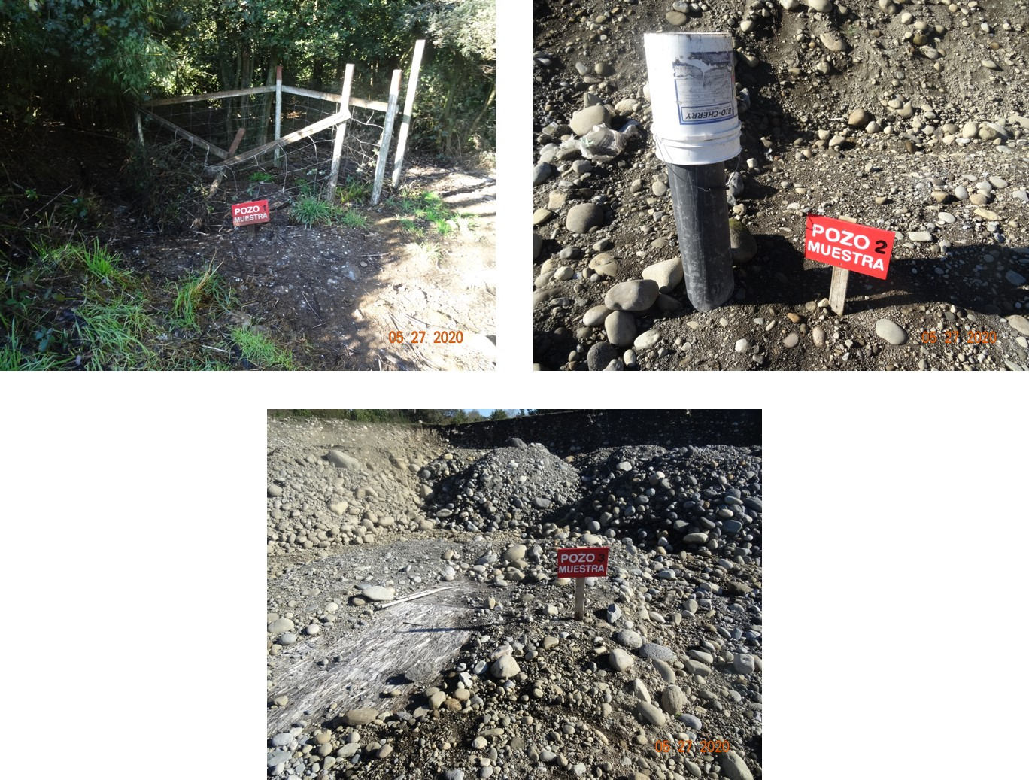 |  | 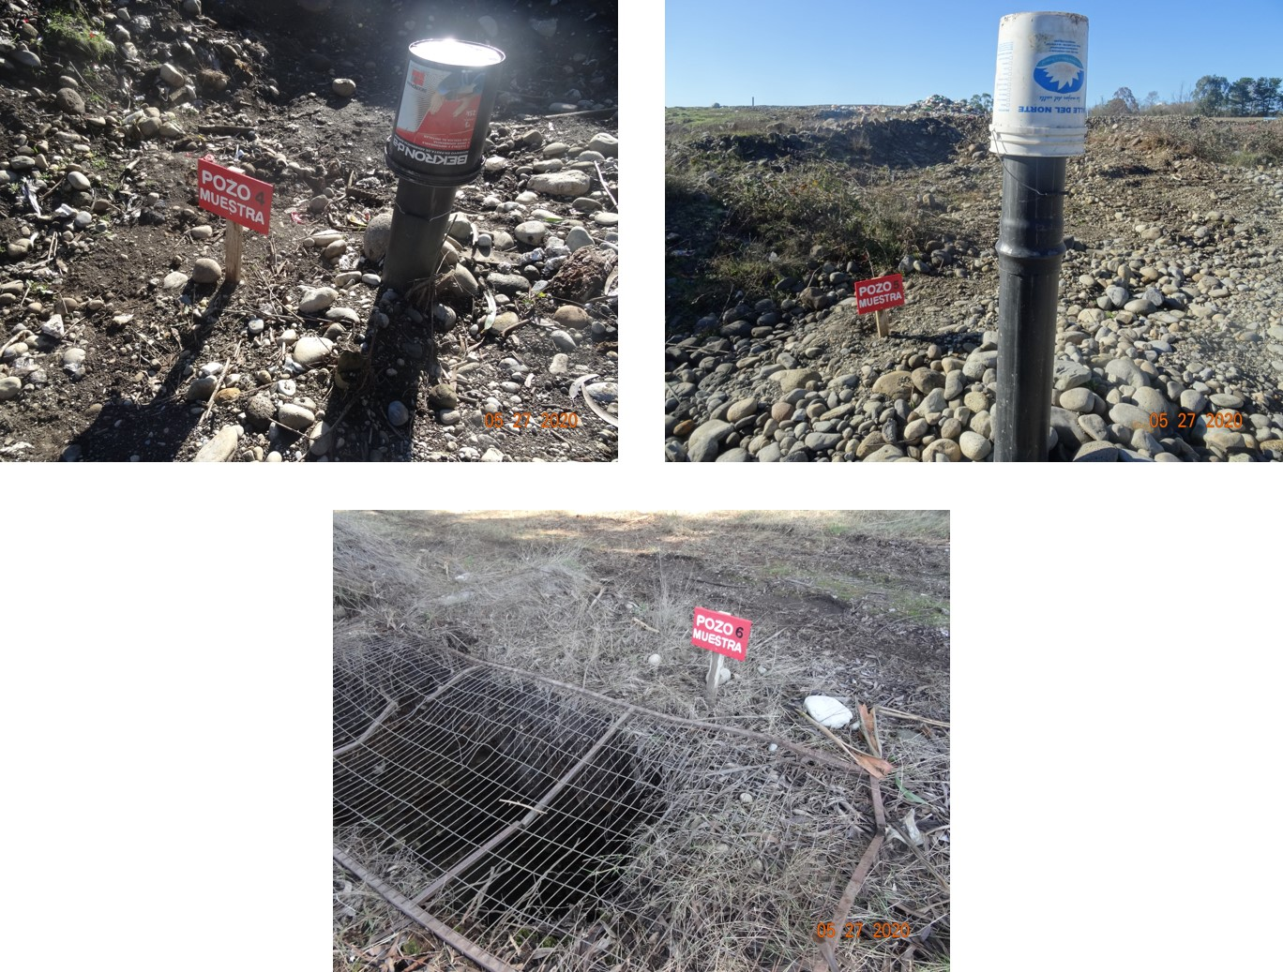
Fotografía 17. | Fecha: 27/05/2020. | Fotografía 18. | Fecha: 27/05/2020.
Descripción medio de prueba: En la fotografía se observan los pozos 1, 2 y 3 para el monitoreo de las aguas subterráneas del relleno sanitario de Villarrica. |  | Descripción medio de prueba: En la fotografía se observan los pozos 4, 5 y 6 para el monitoreo de las aguas subterráneas del relleno sanitario de Villarrica.

CONCLUSIONES.

En consideración a los hechos constatados e indicados en el punto anterior, se verifican los siguientes hallazgos:

N° | Medida asociada | Hallazgos
1 | Entregar planilla Excel en la que se sistematice el ingreso mensual de residuos (ton) al relleno sanitario de los últimos 3 años, especificando la comuna de procedencia y particulares (industriales asimilables a domiciliarios). | Se acredita en Anexo 3 del presente informe (respuesta del titular y sus anexos), que el titular hace entrega en detalle de los tonelajes de ingreso al relleno sanitario de Villarrica, de los últimos 3 años. Esta planilla cumple con la información ordenada en la medida.
2 | Informar la generación mensual de lixiviados de los últimos 3 años, en planilla Excel. Para esta medida, se deberá respaldar el procedimiento de estimación y/o cálculo de forma explícita. | El titular no entrega información objetiva sobre esta medida. Al respecto, el titular informa que este trabajo se encomendó a la empresa “Ingeniería y Construcción Aguas Claras Ltda.”, comprometiéndose a entregar la información en 15 días corridos (fuera del plazo establecido en la MP), la cual al día 2 de junio tampoco no ha sido remitida a esta Superintendencia, por cual no se acredita el cumplimiento de esta medida establecida.
3 | Cerrar y mantener integralmente el perímetro del predio en el que se emplaza el relleno sanitario, para evitar el ingreso personas ajenas al proyecto, y la libre circulación de animales.  Medio de verificación: Factura o boleta que acredite la adquisición del material, servicios contratados y fotografías fechadas y georreferenciadas de su instalación. | El titular a la fecha de la fiscalización no ha efectuado el cierre integro del predio en el que se emplaza el relleno sanitario, incumpliendo la medida establecida, la cual tiene fecha de vencimiento el día 30 de marzo de 2020 y fue fiscalizado el día 27 de mayo de 2020 (más de 60 días corridos sobre el plazo de la Medida Provisional). Al respecto, se constata falta de cerco perimetral en el lado Oeste y Este del perímetro del relleno sanitario (ver imagen 1 del presente informe).
4 | Aplicar cobertura diaria en la zanja activa con material arcilloso, con la finalidad de impedir el ingreso de agua lluvia al área de disposición de residuos y la atracción de vectores sanitarios.  Plazo de ejecución: inmediato. | El titular no aplica como cobertura final el material establecido en la MP, tampoco “tierra” como se hace mención en la respuesta del mismo. Al respecto, el material aplicado corresponde a ripio, con piedras de mayor tamaño y de otras características, incumpliendo lo solicitado en la medida. Es preciso informar que durante la fiscalización se constata este material como cobertura diaria (ver fotografías 7, 8, y 16 del presente informe) y ha sido el material d cobertura diaria en la gran mayoría de las zanjas en desuso.
5 | Aplicar cobertura final en las zanjas en desuso con material arcilloso, con la finalidad de impedir el ingreso de agua lluvia a al área de disposición de residuos y manejo de biogás adecuado. Plazo de ejecución: inmediato.  Medio de verificación: Fotografías fechadas y georreferenciadas. | El titular hace alusión a lo informado en la medida anterior, donde informa que la cobertura diaria de los residuos en el frente de trabajo será “tierra” y no material arcilloso, esto de acuerdo a dos Resoluciones sanitarias que el Ministerio de Salud extendió al proyecto. Sin embargo, se puede constatar en la fiscalización ambiental de fecha 27 de mayo de 2020, que existen áreas y zanjas cerradas o en desuso, donde se observan residuos sólidos al descubierto en la zanja, tales como restos orgánicos de pescados, atrayendo aves carroñeras (“jotes”) y vectores de interés sanitario (ver fotografías 9, 10, 11 y 12). Por lo tanto, el titular no ha dado cumplimiento cabal a lo establecido en esta medida.
6 | Secar "pozos abiertos" (sin impermeabilizar), utilizados para la acumulación de lixiviados y dirigir la extracción de líquido lixiviado exclusivamente hacia el pozo habilitado para este fin. Plazo de ejecución: inmediato.  Medio de verificación: Fotografías fechadas y georreferenciadas y fotografía aérea tomada con drone en que se aprecie toda la superficie predial de la Unidad Fiscalizable. | En la fiscalización ambiental de fecha 27 de mayo de 2020, se puede constatar que no hay “pozos abiertos”, aparte de la laguna de lixiviados impermeabilizada que cuenta el relleno sanitario, dando cumplimiento a lo establecido en la medida. Cabe informar que el titular adjunta fotografías sin fecha y no están georreferenciadas según lo ordenado.
7 | Disponer de ductos de ventilación de biogás en la actual zanja de disposición, de acuerdo al diseño del proyecto calificado ambientalmente.  Medio de verificación: Fotografías fechadas y georreferenciadas y factura o boleta de servicios contratados. | En respuesta del titular, nuevamente solo se hace referencia a esta medida a través de fotografías adjuntas en anexo 6 de la misma (fotografías georreferenciadas de fecha 28 de marzo de 2020). Al respecto, cabe señalar que las fotografías adjuntas corresponden a diferentes zanjas en desuso, además de la zanja actual de disposición, donde la medida solo hace alusión a la actual zanja de disposición (entrega de información no solicitada). Además, y de acuerdo a la bibliografía existente y al D.S. 189/2008 del MINSAL, se puede concluir que el titular presenta un número injustificado de ductos de ventilación de biogás y que no cumplen con las especificaciones técnicas establecidas en su RCA N° 19/1999. En lo específico, es importante considerar que las MP impartidas establecen disponer de ductos de ventilación de biogás de acuerdo al diseño del proyecto calificado ambientalmente, situación que conforme al EIA del proyecto en su capítulo III, establece el diseño del sistema de Chimenea, el cual difiere del informado como cumplimiento a la MP, por lo que además de no dar cuenta del número de ductos, los existentes no cumplen con el diseño propuesto y aprobado en su RCA N° 19/1999:  Respecto al DS 189/2008 del MINSAL, que Aprueba Reglamento sobre Condiciones Sanitarias y de Seguridad Básicas en los Rellenos Sanitarios, en el Art 16, Indica que: “Todo proyecto de Relleno Sanitario deberá contemplar un sistema de manejo de biogás diseñado en base a una proyección de la cantidad de biogás que se generará en éste y que garantice condiciones de seguridad adecuadas tanto al interior de la instalación como en sus alrededores. El diseño del sistema de manejo de biogás deberá considerar la mayor extracción posible del biogás generado durante las etapas de operación y cierre de la instalación, debiéndose contemplar la utilización del biogás extraído y en caso de que total o parcialmente ésta no sea posible, el biogás no utilizado deberá ser sometido a un proceso que garantice el control del riesgo de formación de mezclas explosivas tanto en el interior como en el exterior de la instalación. Se deberá justificar técnicamente el diseño de los componentes del sistema de manejo de biogás, incluyendo los radios de influencia y ubicación de las chimeneas de captación y drenaje de gases. No obstante, lo anteriormente señalado en este artículo, los Rellenos Sanitarios que tengan una altura total inferior a seis metros no estarán obligados a contemplar un Sistema de Manejo de Biogás”.  Complementado lo anterior, en la letra f) del Art. 13 del D.S. 189, se indica que el diseño de Ingeniería del proyecto de un Relleno Sanitario deberá entregar información respecto al diseño de los sistemas de manejo y tratamiento de biogás, incluyendo los correspondientes planos de planta, corte y detalles; en ese sentido, el distanciamiento entre las chimeneas de extracción de biogás deberá estar justificado técnicamente, tal como se indica en el subrayado y ennegrecido arriba indicado, complementado con los correspondientes planos de planta, corte y detalles.  Por lo tanto, respecto al número de chimeneas verificadas en terreno y las dimensiones de la celda actual de trabajo (110x40x3 m), considerando que además está disponiendo sobre una celda ya cerrada, que en el caso de cumplir con el diseño del proyecto deberíamos sumar al menos 4 m adicionales, lo cual daría teóricamente una celda de 7 m o más de profundidad (situación que se viene constatando y las celdas son más profundas que las definidas en el propio EIA), implicaría que el titular deberá en función de la proyección de biogás generado justificar técnicamente la producción de biogás de forma de verificar si las existentes son suficientes o no de forma de evitar o generar riesgos en el relleno.  Por otra parte, todo lo anterior se debiese complementar con la implementación de un “Plan de Monitoreo de biogás”, que también considera el Art. 49 del DS 189. En ningún caso se podrá exceder el 25% del límite inferior de explosividad del metano en el aire en cualquier estructura del Relleno Sanitario ni fuera de los límites de éste. Asimismo, ningún área al interior del sitio del relleno, distinta a las mencionadas anteriormente, podrá presentar una concentración de metano mayor al límite inferior de explosividad de éste.
8 | Realizar monitoreo en los 6 puntos de muestreo de agua subterránea y 2 puntos de agua superficial indicados en la RCA 19/1999 con una frecuencia semanal, a través de una ETFA. Medio de verificación: Georreferenciación de los puntos de monitoreo; registros fotográficos de cada campaña de monitoreo; cadenas de custodia; informes de laboratorio; sistematización de resultados en planilla Excel; comparación con norma de referencia. | El titular no acredita la ejecución de esta medida establecida.  Al respecto, en la respuesta del titular, se informa textual “Se ejecutaron los pozos restantes para el muestreo semanal y se está a la espera que la empresa EFTA ADL Diagnostic pueda asistir a terreno a tomar los muestreos. En el Anexo 7 de la respuesta del titular, se adjunta un email donde ellos informan que debido a la contingencia nacional producto de la Pandemia por Covid-19, ellos se han visto en la obligación de disminuir los servicios y que por el momento no está en condiciones de realizar estos muestreos, situación que puede cambiar una vez que esta emergencia se normalice”.  Respecto a la respuesta del titular, cabe informar que la Superintendencia del Medio Ambiente dictó en el mes de marzo del 2020 la Resolución Ex. N° 546 del 27.03.2020, dirigida a las ETFAs, requiriendo información sobre su estado operacional a propósito de la pandemia que afecta el país. Dicho requerimiento se separa en 3 categorías: En operación (sin ningún tipo de problema); Paralizado parcial (asociado a un % de operación); y, paralizado total (sin actividad). Adicionalmente, se pidió informar el alcance geográfico de su operación en "nacional", "interregional", "regional", "comunal" o "ninguno", para así tener claridad del alcance de sus actividades.  En base a lo anterior y del reporte semanal durante el mes de abril y mayo, se puede verificar al realizar el filtrado de la matriz “agua” de la Empresa ADL Diagnostic SPA, lo siguiente:  Por lo que, como se verifica del reporte semanal, la Empresa ADL Diagnostic SPA si se encontraba en condiciones de operación normal.  Sin perjuicio de lo anterior, es preciso considerar además que del reporte de abril, se verifican al menos 5 ETFAs con cobertura nacional en análisis y muestreo de componente hídrica, por lo cual, si bien la Empresa ADL Diagnostic SPA solo reporta en su información problemas en actividades del sector Palena y Chiloé (“Al día persiste la imposibilidad de ingresar a las zona de Hualaihué y Chiloé”), es importante considerar que de los respaldos presentados por Constructora Villarrica Ltda., sólo se habrían generado gestiones con una sola ETFA, lo cual implica que el argumento de aplazamiento de la medida instruida por la Superintendencia, a la fecha sin ser realizada (ver acta de inspección ambiental de la SMA del 27.05.2020 en Anexo 1 del presente informe), da cuenta de un no cumplimiento de la medida establecida, al existir otros servicios con cobertura nacional en la materia.  Igualmente y de acuerdo a lo instruido por esta Superintendencia del Medio Ambiente, a través de la Resolución Exenta N° 223 del 26 de marzo de 2015 que Dicta instrucciones generales sobre la elaboración del plan de seguimiento de variables ambientales, los informes de seguimiento ambiental y la remisión de información al sistema electrónico de seguimiento ambiental, se aprecia reportabilidad de operación normal dentro de proyectos que se ubican geográficamente en el sector del Relleno Sanitario Villarrica como la piscicultura Los Ríos o la Planta de aguas servidas de Villarrica, por lo que se reitera que el aplazamiento y el no haber ejecutado los monitoreos a la fecha por parte del Titular Constructora Villarrica Ltda. con los argumentos presentados no es justificable dados los hechos expuestos anteriormente.
  Semana del 06/04/2020 | Estado: en operación | % Operación estimada: 100%
  Semana del 13/04/2020 | Estado: en operación | % Operación estimada: 100%
  Semana del 20/04/2020 | Estado: en operación | % Operación estimada: 100%
  Semana del 27/04/2020 | Estado: en operación | % Operación estimada: 100%
  Semana del 04/05/2020 | Estado: en operación | % Operación estimada: 100%
9 | Implementar las medidas propuestas en "Programa de Seguridad Geotécnica", que permita evaluar la información registrada y establecer la importancia de cada uno de los siguientes factores:  a) Poner especial atención al drenaje de los lixiviados para reducir el nivel de las presiones intersticiales. Para ello, se recomienda, entre otros, la ejecución de trincheras o drenes horizontales de alivio. La tasa de drenaje de líquidos se debe realizar con un control en base a mediciones topográficas de los asientos que se produzcan y de la variación del nivel freático;  b) Todas las lagunas o "pozas" existentes sobre masas de residuos, deben ser secadas, tratadas o agotadas;  c) Evaluar permanentemente la eficiencia de los sistemas de drenajes de biogás;  d) Los sistemas de drenaje de biogás, se deben mantener libres de líquidos, de manera de permitir una ventilación permanente de gas en forma pasiva o activa;  e) Evaluar permanentemente la geometría y movimiento de los taludes del relleno sanitario, con el propósito de evaluar el cumplimiento de dicha geometría con el diseño original o reformulado. Para ello es necesario contar con una zona segura en el relleno sanitario para la ubicación de los puntos de control de asentamientos, para que así no sufra alteraciones producto del paso de la maquinaria y que pudiese perjudicar la posición de éstos;  f) Contar con medidas de monitoreo y control periódico, entre las que se destacan: sistemas de medidas de deformaciones tales como redes de inclinómetros y/o seguimiento de los datos aportados por redes topográficas; un acabado seguimiento en los piezómetros instalados y análisis de los sistemas de control entre los lixiviados producidos y recolectados, que permitan determinar la acumulación de líquido en el relleno; implementación de elementos de medida de presión de gases dentro del relleno, considerando como fuentes las chimeneas de ventilación pasiva; sistema de extracción forzada; superficies de cobertura; tuberías básales colectoras de lixiviado; y superficies de acumulación de lixiviados. La obtención de una base de datos con suficiente información permitiría modelar, predecir y optimizar la producción de biogás.  Medio de verificación: Informe de avance de implementación del "Programa de Seguridad Geotécnica". | El titular no acredita la ejecución de esta medida establecida y no se presenta una respuesta a lo ordenado.  Cabe informar que respecto a lo señalado por el titular, primero que no hace entrega de la información solicitada, por lo cual no se acredita su cumplimiento, y segundo, la medida solicitada si aplica al proyecto de operación del relleno sanitario de Villarrica, debido a que desde que entró en operación a la fecha actual, el proyecto y el predio en general se ha visto enfrentado a una carga de residuos y manejo de los mismos, que han superado lo establecido en su RCA N° 19/1999, constatado a través de fiscalizaciones anteriores durante varios años, con un aumento continuo de las zanjas de disposición, superando en altura y dimensiones establecidas en su RCA N° 19/1999, y por ende, se ha visto incrementada la altura total del relleno. Lo anterior sin un adecuado manejo operacional de variables críticas en este tipo de proyectos, como lo son el manejo de lixiviados, el material de cobertura diaria, el manejo de biogás, manejo de aguas lluvias, y por último un manejo de los taludes (riesgo de deslizamientos), que han ido en aumento a lo largo de la vida útil del proyecto sanitario, el cual ya se encuentra en el último año de vida útil. Además, lo anteriormente mencionado, se ha reflejado en una afectación directa a los grupos humanos aledaños al proyecto (comunidades mapuches), afectando directamente la calidad y costumbres de vida de estas comunidades, lo cual se ha manifestado en las mismas denuncias presentadas en esta Superintendencia y otros servicios del estado.  Por último, de acuerdo a lo ordenado en el resuelvo SEGUNDO de la R.E. N° 416/2020 de la SMA, se puede verificar que el titular no ha dado respuesta al Requerimiento de Información ordenado en este resuelvo, el cual debía contener un informe detallado y consolidado respecto de cada una de las medidas provisionales Pre-procedimientales ordenadas en el resuelvo PRIMERO de la R.E. N° 416/ Rol MP-027-2020 de la SMA.

ANEXOS.

N° Anexo | Nombre Anexo
1 | Acta de inspección de la SMA de fecha 27.05.2020.
2 | Res. Ex. N° 416/ MP-027-2020, de 4 de marzo de 2020 de la SMA.
3 | Respuesta del titular de fecha 30 de marzo de 2020.

